Руководство пользователя по процессу инвестиционного планирования

Система инвестиционного планирования

Оглавление
1 Общая информация 6
1.1 Доступ к интерфейсу СИП 6
1.2 Участники процесса 6
1.2.1 Организация доступа 6
1.2.2 Роли и Мастер-роли 6
1.2.3 Атрибуты 8
1.2.4 Замещение сотрудников 9
1.3 Описание общих принципов работы с системой 10
2 Описание основных интерфейсов (инфоблоков) 11
2.1 Главная страница 11
2.2 Инвестиционные проекты 12
2.2.1 Список проектов 12
2.2.2 Шаблоны проектов 15
3 Описание операций 16
3.1 Авторизация 16
3.2 Создание инвестиционного проекта 17
3.3 Заполнение инвестиционного проекта 18
3.3.1 Основная информация 18
3.3.2 РСБУ 29
3.3.3 МСФО (SA) 34
3.3.4 МСФО (Консолидация) 35
3.3.5 Полный проект 36
3.4 Работа с шаблонами 37
3.5 Действия по кнопке «Инструменты» 38
3.5.1 Комментарии 38
3.5.2 Вложенные файлы 40
3.5.3 История изменений 42
3.5.4 Версии проекта 44
3.5.5 Сохранение в XLS 45
4 Статусная модель в СИП 47
4.1 Карточка инвестиционного проекта 47
5 Баланс полномочий 49
5.1 Лист согласования 49
5.2 Направление на согласование карточки ИП 51
5.3 Отзыв/отклонение/согласование карточки ИП 52
5.4 Изменение настраиваемых цепочек согласования 53
6 Профиль пользователя 54
6.1 Общая информация 54
6.2 Мои роли 55
6.3 Смена пароля 55
7 Техническая поддержка 57
8 Источники 58
Приложение 1. Список Ролей и Мастер-ролей 59
Приложение 2. Проверки 60
Приложение 3. Заполнение заявки в HelpMe на выдачу МР и значений Атрибутов 61

Сокращения и обозначения
В настоящем документе используются следующие сокращения:
Сокращение | Описание
OeBS R12 (R12) | ERP ПАО «Ростелеком»
P&L | Profit&Loss – Прибыль и убытки
БП | Бизнес-процесс
ДДС | Движение денежных средств
ЕСЭД | Единая система электронного документооборота
ИД | Исполнительная документация
ИП | Инвестиционный проект
КБ | Коммерческий блок
КИП | Краткосрочный инвестиционный проект
ЛТП | Линия технической поддержки
МСФО | Международные стандарты финансовой отчетности
НДС | Налог на добавленную стоимость
НЗС | Незавершенное строительство
НИОКР | Научно-исследовательские и опытно-конструкторские работы
НМА | Нематериальные активы
ОКВ | Объем капитальных вложений
ОКН | Объект коммерческой недвижимости
ОС | Основные средства
РБП | Расходы будущих периодов
РСБУ | Российские стандарты бухгалтерского учёта
РП | Рабочий план
РФ | Региональный филиал ПАО «Ростелеком»
СИП | Система инвестиционного планирования
СМР | Строительно-монтажные работы
ТЭО | Технико-экономическое обоснование
ФОТ | Фонд оплаты труда
ФЭБ | Финансово-экономический блок
ЦС | Цепочка согласования

- Общая информация
  - Доступ к интерфейсу СИП
Модули и технологические компоненты доступны для пользовательского доступа по адресам (URL), приведены в Табл. 1.
Табл. 1 Ссылки для доступа к СИП
№ | Среда | URL доступа
 | Продуктивная | https://sip-prod.rt.ru
 | Тестовая | https://siptest.rt.ru/
В случае отсутствия учетной записи в СИП, пользователь запрашивает доступ через заявку в САСП на «СИП: Предоставление доступа», выбрав действие «Создание УЗ». Для предоставления доступа к продуктивной среде в заявке указывается экземпляр СИП: Прод.
Логин и пароль высылаются пользователям сотрудниками 2ЛТП на рабочую почту в виде зашифрованной ссылки.
Примечание: после получения логина и пароля к системе пользователь должен сделать запрос в САСП на выдачу мастер-ролей и атрибутов для работы в системе, выбрав действие «Изменение УЗ». Подробное описание шагов оформления заявки приведено в документе «Заполнение заявки в HelpMe на выдачу МР и значений Атрибутов», который прикреплен в Приложении 3 данного документа.
  - Участники процесса
    - Организация доступа
В соответствии с требованиями к функционалу Системы инвестиционного планирования процесс организации и настройки прав доступа пользователей предполагает:
- Ограничение доступа на уровне объектов системы СИП – настройка доступа на уровне действий с объектами системы СИП (Роли, Мастер-роли).
- Ограничение прав доступа на уровне данных – настройка доступа к данным в соответствии со значениями Атрибутов.
    - Роли и Мастер-роли
Роль представляет собой объект Системы, который разрешает Пользователю осуществить какое-либо действие над другим объектом Системы. Например, над объектом Карточки ИП необходимо осуществить действие по редактированию. Пользователь видит в интерфейсе кнопку для редактирования объекта, чтобы у Пользователя была возможность нажать на эту кнопку и начать редактировать карточку ИП, необходимо создать в системе роль для редактирования.
Имеющиеся в Системе роли по логическому признаку и на основе бизнес-требований объединяются в Мастер-роли. Пользователям выдаются те или иные Мастер-роли. Например, если у Пользователя Иванова И.И. есть Мастер-роль на просмотр карточки ИП, но нет Мастер-роли на редактирование карточки ИП, это означает, что Иванов И.И. может только просматривать информацию, и не имеет возможности ее редактировать. Таким образом, осуществляется разграничение доступа к объектам Системы у разных Пользователей.
В связи с тем, что объекты Системы описываются ролями, а Пользователям выдаются Мастер-роли, названия ролей и Мастер-ролей могут совпадать. Мастер-роль может содержать одну роль и более. Одна роль может входить в состав одной и более Мастер-ролей.
Примечание: по мере развития Системы, появления новых объектов и расширения возможного функционала и список ролей и Мастер-ролей будет расширяться.
Табл. 2 Список мастер-ролей
№ | Мастер-роль | Описание доступного функционала под Мастер-ролью
1 | Менеджер личного кабинета | Мастер-роль позволяет Пользователю осуществить вход в СИП, редактировать данные в своем личном кабинете, редактировать фотографию профиля и осуществить выход из СИП. Выдается всем Пользователям СИП по умолчанию
2 | Пользователь карточки ИП | Мастер-роль позволяют осуществлять просмотр карточки ИП, просмотр комментариев к карточке ИП, просмотр вложенных в карточку ИП файлов и просмотр истории изменений карточки ИП
3 | Создатель карточки ИП | Мастер-роль разрешает Пользователю создать в СИП первую версию карточки ИП, новую версию карточки ИП, создать карточку ИП на основе ранее сохраненного шаблона, а также создать шаблон
4 | Редактор карточки ИП | Мастер-роль позволяет Пользователю редактировать все поля, блоки, подразделы и разделы в карточке ИП, которые могут редактироваться
5 | Редактор доходной части карточки ИП | Мастер-роль позволяет Пользователю редактировать все поля, блоки, подразделы и разделы в карточке ИП, которые относятся к доходной части карточки ИП
6 | Редактор затратной части карточки ИП | Мастер-роль позволяет Пользователю редактировать все поля, блоки, подразделы и разделы в карточке ИП, которые относятся к затратной части карточки ИП
7 | Менеджер согласования ИП | Мастер-роль содержит в себе роли, с помощью которых Пользователь имеет возможность скорректировать цепочку согласования, добавив в нее согласующего и / или этап согласования, отправить карточку ИП на согласование, отправить карточку ИП на согласование Суперпользователю сегмента или Суперпользователю ФЭБ, создать сообщение (комментарий) участнику согласования карточки ИП, а также отозвать карточку ИП с согласования. Имея эту Мастер-роль, Пользователь также сможет повторно отправить карточку ИП в R12 или отклонить (в связи с ошибкой отправки в R12)
8 | Согласователь карточки ИП | Мастер-роль позволяет Пользователю согласовать или отклонить карточку ИП, внести соответствующий комментарий, добавить согласующих в текущий этап согласования
9 | Менеджер отчетов | Мастер-роль позволяет Пользователю выгружать отчеты из модуля «отчеты»
10 | Менеджер отчетов план/факт | Мастер-роль позволяет Пользователю выгружать отчеты из раздела «План-факт» в карточке ИП
11 | Суперпользователь сегмента | Мастер-роль позволяет вносить изменения в лист согласования на любом незавершенном этапе
12 | Суперпользователь ФЭБ | Мастер-роль позволяет вносить изменения в лист согласования на любом незавершенном этапе
Полный список Ролей и Мастер-ролей системы приведен в Приложении 1.
    - Атрибуты
Для отдельных объектов СИП предусматривается возможность ограничения доступа на уровне Атрибутов.
Атрибуты карточки ИП:
- Сегмент бюджетодержателя;
- Компании и группы;
- Региональные филиалы;
- ЦФО-инициатор;
- ЦФО-исполнитель;
- Программы.
Примеры:
- Для Атрибута «Сегмент бюджетодержатель» можно выбрать одно значение B2B, тогда пользователю будут разрешены действия с инвест. проектами, в соответствии с выбранными мастер-ролями, только по сегменту B2B.
- Для Атрибута «Сегмент бюджетодержатель» можно выбрать значения B2B, B2C, B2O, тогда пользователю будут разрешены действия с данными, в соответствии с выбранными мастер-ролями, по любому из указанных сегментов.
- Для Атрибута «Сегмент бюджетодержатель» можно выбрать «Без ограничений», тогда пользователю будут разрешены действия с данными, в соответствии с выбранными мастер-ролями, по любому сегменту.
Для объектов Системы «Личный кабинет Пользователя» ограничение доступа по Атрибутам не предусматривается. Также в рамках 1-го этапа реализации проекта принято решение не ограничивать доступ по Атрибутам к более мелким объектам Системы (например, блоки карточки ИП).
Для настройки доступа к данным в соответствии со значениями Атрибутов каждому Пользователю Системы также задаются определенные значения Атрибутов. Для определения доступа к Объекту Система сначала проверяет наличие у Пользователя соответствующей Мастер-роли, потом сверяет значения Атрибутов в объекте со значениями Атрибутов на Пользователе.
    - Замещение сотрудников
В процессе работы возникает задача функционального замещения одним сотрудником других сотрудников (на время отпуска, болезни и прочего отсутствия). При этом уровни доступа у отсутствующего сотрудника и сотрудника-заместителя могут различаться. Поэтому в некоторых ситуациях на время отсутствия основного сотрудника требуется расширить права доступа для сотрудника-заместителя.
В СИП расширение уровня доступа для сотрудника-заместителя на 1 этапе предполагает:
- Расширение прав доступа будет выполняться за счет добавления сотруднику-заместителю необходимых Мастер-ролей и значений Атрибутов на необходимый срок замещения. Назначение дополнительных Мастер-ролей и значений Атрибутов для сотрудника – заместителя осуществляется коллегами ЛТП через обработку запроса в HelpMe от сотрудника – заместителя.
- Контроль своевременного снятия дополнительно назначенных Мастер-ролей и значений Атрибутов для сотрудника-заместителя выполняется сотрудником, которого замещали (т.е. тем, кто был в отпуске / болел / т.д.). В день своего выхода на работу Сотрудник, который отсутствовал, напоминает сотруднику, который его замещал, о необходимости оформить запрос в HelpMe на то, чтобы снять с себя добавленные Мастер-роли и значения Атрибутов. Сотрудник – заместитель делает запрос в HelpMe на то, чтоб снять с себя добавленные Мастер-роли и значения Атрибутов.
  - Описание общих принципов работы с системой
Каждый сотрудник, участвующий в бизнес-процессах инвестиционного планирования, для работы в СИП должен иметь уникальный идентификатор (логин/пароль), заранее созданный в соответствии с его ролью и полномочиями в системе.
Система является единым источником полной сквозной информации по инвестиционным проектам, которые могут создаваться непосредственно в самой системе или быть интегрированными из смежной системы АСУ «Гермес». Ранее созданные в системе R12 проекты могут быть мигрированы из R12 в СИП (по требованиям бизнеса).
После заполнения данных в карточке инвестиционного проекта руководитель проекта должен запустить ИП на согласование в системе по настроенной для Сегмента/Кластера/ЦФО/ДЗО цепочке согласования, также в системе доступна кастомизация цепочек согласования (согласование через Суперпользователя).
После согласования проекта, он переходит на ожидание финансирования.
Если ИП не согласован, он переходит в статус «Отклонен», и система позволяет внести корректировки (через создание новой версии), например, увеличение расходов, сдвиг сроков реализации, изменение условий получения выручки.
Фактические данные по инвестиционным проектам поступают в систему из R12.

- Описание основных интерфейсов (инфоблоков)
  - Главная страница
После авторизации пользователь попадает на «Главную страницу» системы. В левой части экрана расположена «Панель навигации», которая содержит следующие разделы:
- Главная;
- Инвестпроекты;
- Отчёты;
- Личный кабинет.
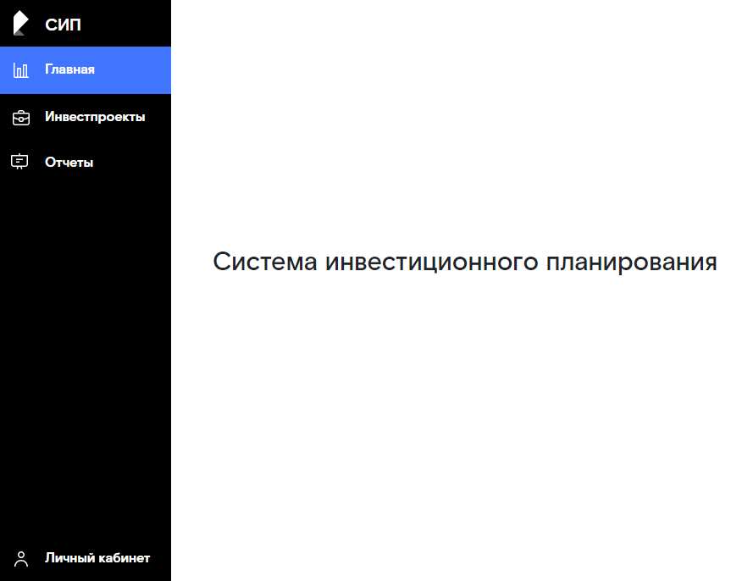
Рис. 1 Главная страница СИП

  - Инвестиционные проекты
    - Список проектов
На данной странице представлена таблица с полным списком проектов, созданных в СИП, мигрированных из R12 или интегрированных из смежной системы АСУ «Гермес».
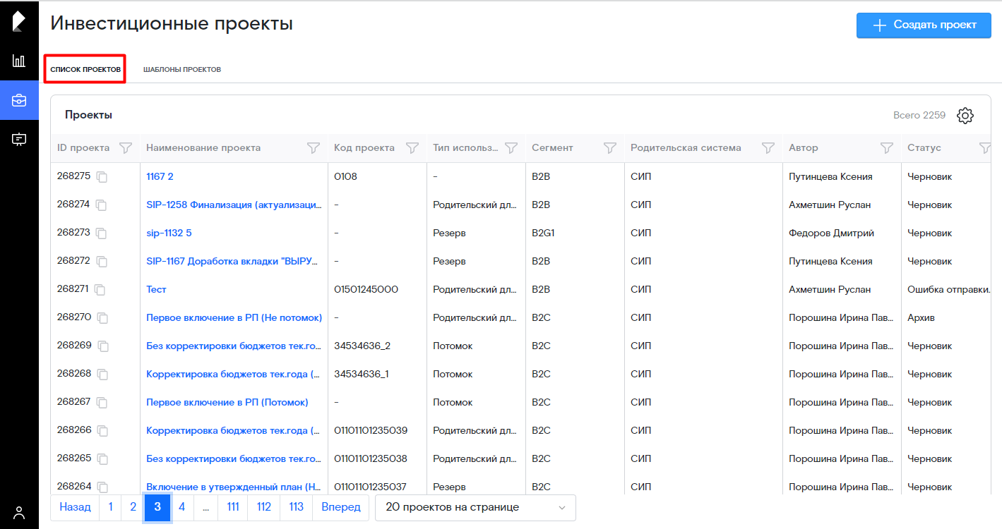
Рис. 2 Список проектов

Редактирование
Чтобы управлять информацией, отображаемой в списке проектов, нажмите кнопкув правом верхнем углу списка и выберите информацию по проектам, которая будет отображаться в столбцах таблицы.
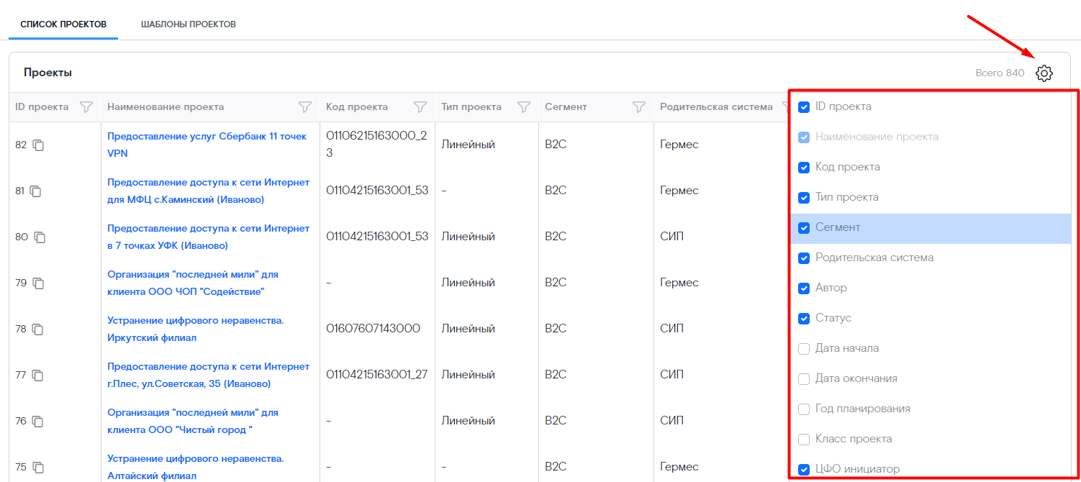
Рис. 3 Редактирование списка проектов

Фильтрация
Список проектов позволяет использовать фильтрацию по каждому столбцу. При клике на иконку фильтра открывается окно фильтрации по столбцу.
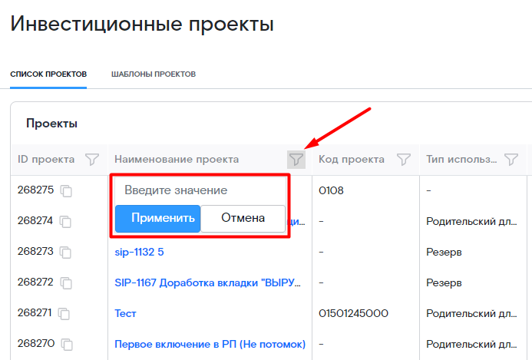
Рис. 4 Фильтрация списка проектов
Окно фильтра зависит от данных, представленных в столбце. Фильтрация возможна одновременно по нескольким столбцам.
Чтобы отменить фильтрацию, отожмите иконку фильтра на столбце и нажмите крестик в появившемся окне, или удалите соответствующее поле в шапке списка.
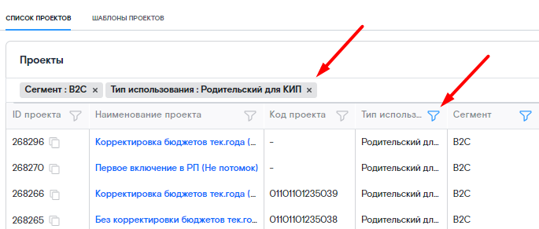
Рис. 5 Отмена фильтрации списка проектов

Сортировка
Сортировка включается/меняется/отключается кликом по заголовку столбца. Сортировка возможна только по одному столбцу.
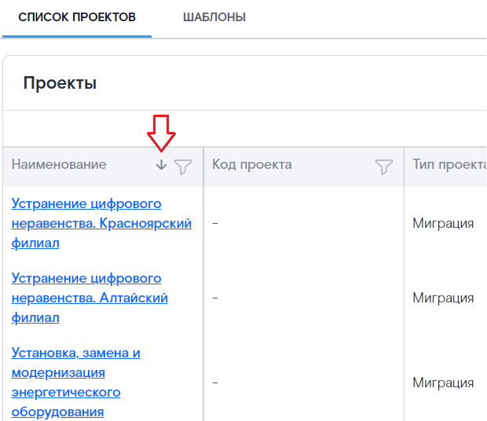
Рис. 6 Сортировка списка проектов по наименованию

Навигация
Навигация по проектам в «Списке проектов» осуществляется при помощи переключения между номерами страниц списка и редактирования числа инвестиционных проектов, отображаемых на одной странице списка.
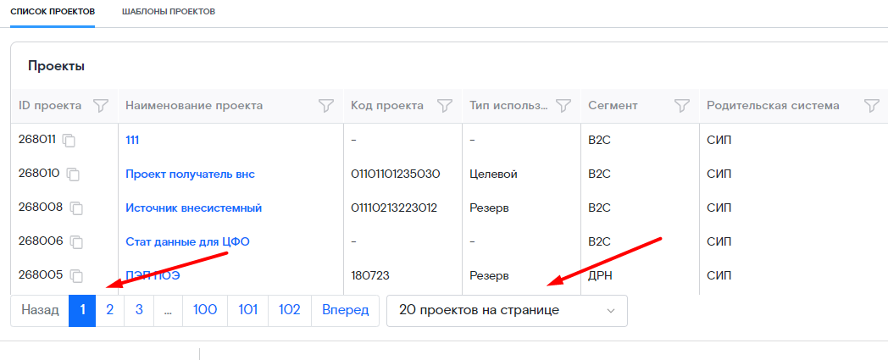
Рис. 7 Навигация в списке проектов

    - Шаблоны проектов
На данной форме приведен список личных шаблонов пользователя, созданных на основе заполненных инвестиционных проектов.
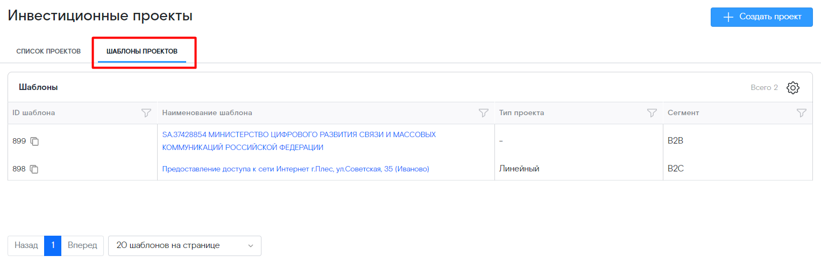
Рис. 8 Список шаблонов проектов
Редактирование, фильтрация, сортировка и навигация списка шаблонов аналогична соответствующим действиям со списком инвестиционных проектов.
Подробнее о создании, редактировании и удалении личных шаблонов читайте в пункте 3.4 данной инструкции.
- Описание операций
  - Авторизация
Пользователь осуществляет вход в систему на странице авторизации под уникальным идентификатором (логин/пароль), заранее созданным администратором системы:
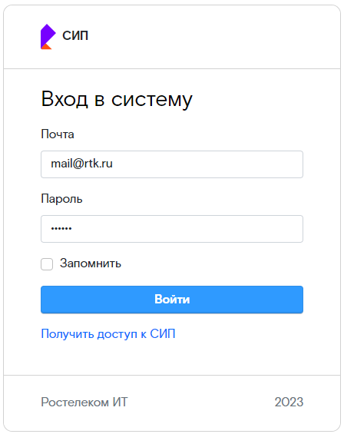
Рис. 9 Окно авторизации
Система предусматривает три попытки авторизации. После третьей некорректной попытки ввода идентификатора окно авторизации блокируется на 5 минут, по истечении которых можно будет повторно ввести логин и пароль в окне авторизации.
В случае отсутствия учётной записи, перейдите по ссылке «Получить доступ к СИП» на форме авторизации и заполните заявку в HelpMe на создание учетной записи в СИП, выбрав действие «Создание УЗ».
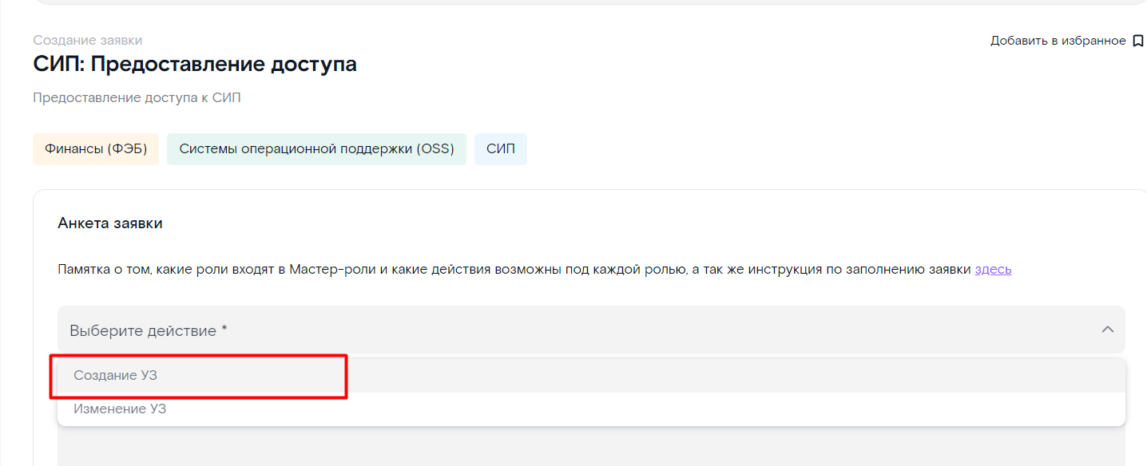
Рис. 10 Создание УЗ в СИП
Примечание: после получения логина и пароля к системе, пользователь должен сделать запрос в САСП на выдачу мастер-ролей и атрибутов для работы в системе, выбрав действие «Изменение УЗ». Подробное описание шагов оформления заявки приведено в документе «Заполнение заявки в HelpMe на выдачу МР и значений Атрибутов», который прикреплен в Приложении 3 данного документа.
  - Создание инвестиционного проекта
Чтобы создать инвестиционный проект в СИП, придерживайтесь следующей инструкции:
- В панели навигации в левой части экрана выберите пункт «Инвестпроекты».
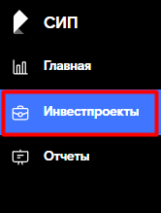
Рис. 11 Открытие инвестиционных проектов
- В правом верхнем углу окна нажмите кнопку «Создать проект».
- Укажите следующие параметры инвестиционного проекта:
  - Наименование проекта;
  - Дата начала реализации проекта
  - Компании группы / Территориальный признак – аналогичен полю «Наименование МРФ» в ТЭО;
  - Региональные филиалы – аналогичен полю «Наименование РФ» в ТЭО;
  - Укрупненная программа;
  - Программа;
  - Сегмент-бюджетодержатель;
  - ЦФО-инициатор;
  - ЦФО-исполнитель.
- Нажмите кнопку «Создать».
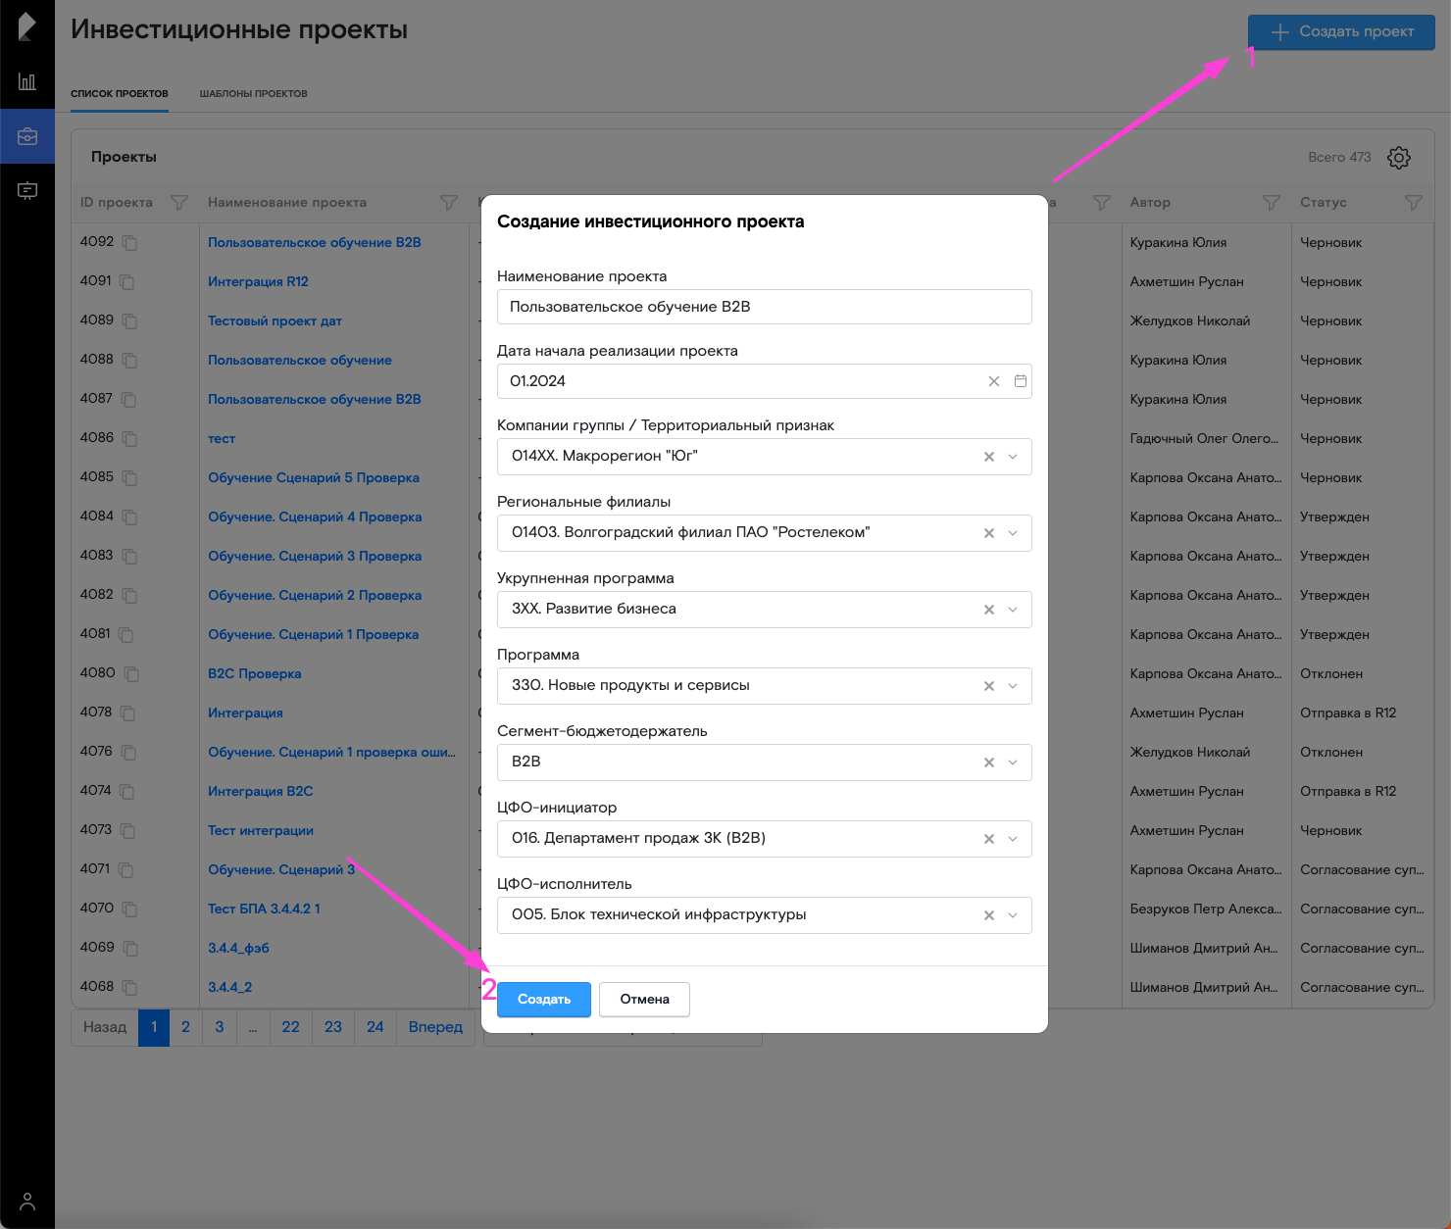
Рис. 12 Создание инвестиционного проекта
Система создаст инвестиционный проект в статусе «Черновик» и откроет для заполнения его раздел «Основная информация».
  - Заполнение инвестиционного проекта
    - Основная информация

Информация по проекту
Подраздел «Информация по проекту» раздела «Основная информация» разбит на блоки и включает в себя нефинансовую информацию по проекту. Часть полей в блоках реализованы через зависимые справочники (например, поля «Укрупненная программа» и «Программа»), поэтому информацию в блоках следует заполнять последовательно.
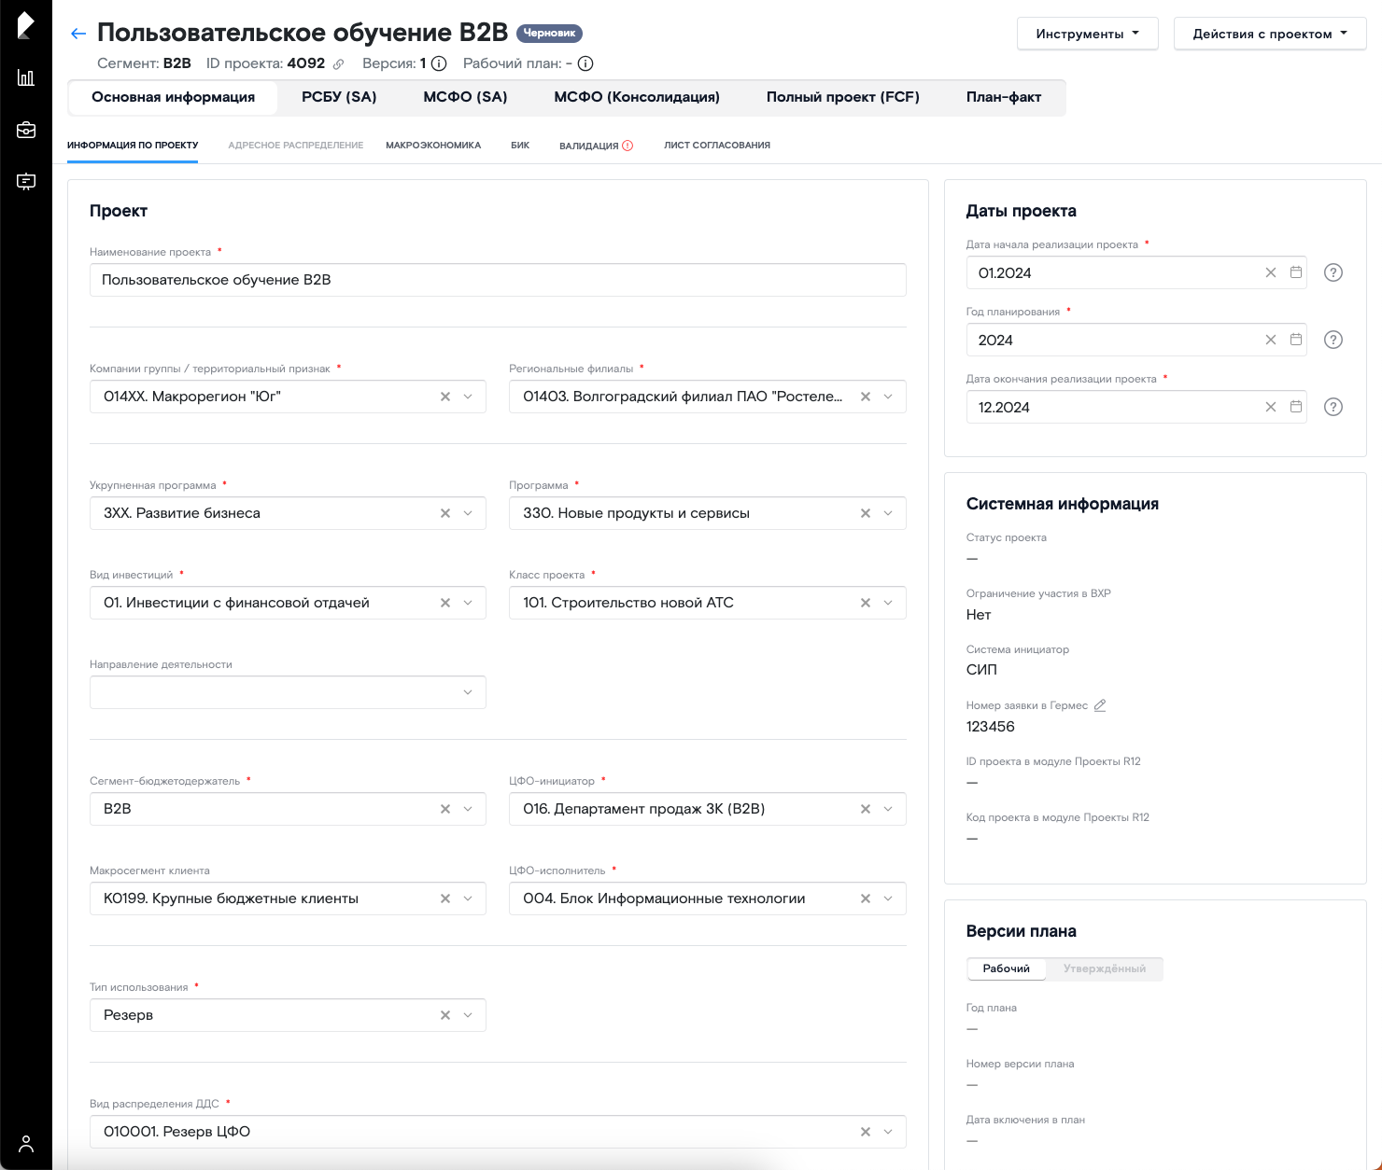
Рис. 13 Подраздел «Информация по проекту»
Сохранение или отправка проекта на согласование доступны только при заполнении всех обязательных полей (отмеченные ).
Замечания для заполнения подраздела «Информация по проекту»:
Табл. 3 Замечания по заполнению подраздела «Информация по проекту»
№ | Наименование поля/тумблера/блока | Комментарий
1 | Тип использования | Аналог поля «Тип проектов» в ТЭО с более широким списком параметров. Классификация проектов по типу использования приведена ниже
2 | Тип технического проекта | Новое поле, появляется, если «Тип использования» = «Технический»
3 | Бизнес процесс | Новое поле. Памятка по заполнению поля находится в документе «Определение аналитики БП в ТЭО»
4 | Адресное распределение | После включения тумблера и сохранения результатов становится доступен подраздел «АДРЕСНОЕ РАСПРЕДЕЛЕНИЕ»
5 | Год планирования | Заполняется автоматически после заполнения поля «Дата начала реализации проекта»
6 | Системная информация | Информационный блок, не требует заполнения, за исключением поля «Номер заявки в Гермес», которое заполняется вручную для не интеграционных проектов
7 | Номер заявки в Гермес | Поле можно редактировать, если данный ИП создается под финансирование проектов, строительство которых осуществляется в системе Гермес
8 | Версии плана | Информационный блок, не требует заполнения
Классификация проектов по типу использования:
- Целевой проект – проект, в рамках которого формируется факт инвестиционной деятельности компании: ведется закупочная и договорная деятельность компании, формируются ОС, НИОКР, НМА и РБП, ведется сбор информации по доходам от реализованных в рамках проекта объектах и операционным расходам на их обслуживание.
- Родительский проект – проект, аккумулирующий бюджеты сегментов и программ, предназначенные для реализации целевых проектов, возникающих в течение финансового года после утверждения советом директоров инвестиционного плана компании. Бюджет с него, выделяется на проекты – потомки. Родительские проекты можно в свою очередь разделить на следующие подтипы, соответствующие подтипам проектов-потомков:
  - Родительский для КИП;
  - Родительский для СИП;
  - Родительский для ОКН;
  - Родительский для МежМРФ;
  - Родительский для миграции.
- Проект Резерв – проект, предназначенный для аккумуляции бюджетов сегментов, предназначенных для реализации целевых проектов, возникающих в течение финансового года после утверждения советом директоров инвестиционного плана компании. По мере необходимости бюджет с него передается на целевые и родительские проекты.
- Технический проект – проект, предназначенный для выполнения специфических задач инвестиционного планирования. К таким проектам относятся проекты Овербукинга, а также проекты, предназначенные для капитализации ФОТ.
  - При выборе Типа использования «Технический»/Тип технического проекта «Овербукинг» проект приходит на обязательное согласование к пользователю с правами Суперпользователя ФЭБ (на первом этапе). На втором этапе возможность создавать проекты с Типом использования «Технический»/Тип технического проекта «Овербукинг» будет только у пользователя с правами Суперпользователя ФЭБ.
  - Проектам для капитализации косвенного ФОТ автоматически присваивается Тип использования «Технический»/тип Технического проекта «Капитализация ФОТ», если выбрана программа «Косвенный ФОТ». В данном случае обязательное согласование проекта пользователем с правами Суперпользователя ФЭБ не требуется. Если выбрана программа отличная от программы «Косвенный ФОТ» с Типом использования «Технический»/Тип технического проекта «Капитализация ФОТ», то проект приходит дополнительно на согласование к пользователю с правами Суперпользователя ФЭБ на финальном этапе согласования.
После заполнения всех обязательных полей, нажмите на кнопку «Сохранить» на всплывающем уведомлении в правом нижнем углу карточки проекта.
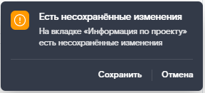
Рис. 14 Сохранение проекта
При нажатии на кнопку «Отмена» внесенные несохраненные до этого данные удаляются.

Адресное распределение
Подраздел «Адресное распределение» предназначен для заполнения пользователями информации по адресным распределениям бюджета ДДС проекта по организациям (филиалам) и ЦФО-инициаторам.
Чтобы подраздел стал доступен для заполнения, используйте соответствующий переключатель в подразделе «Информация по проекту».
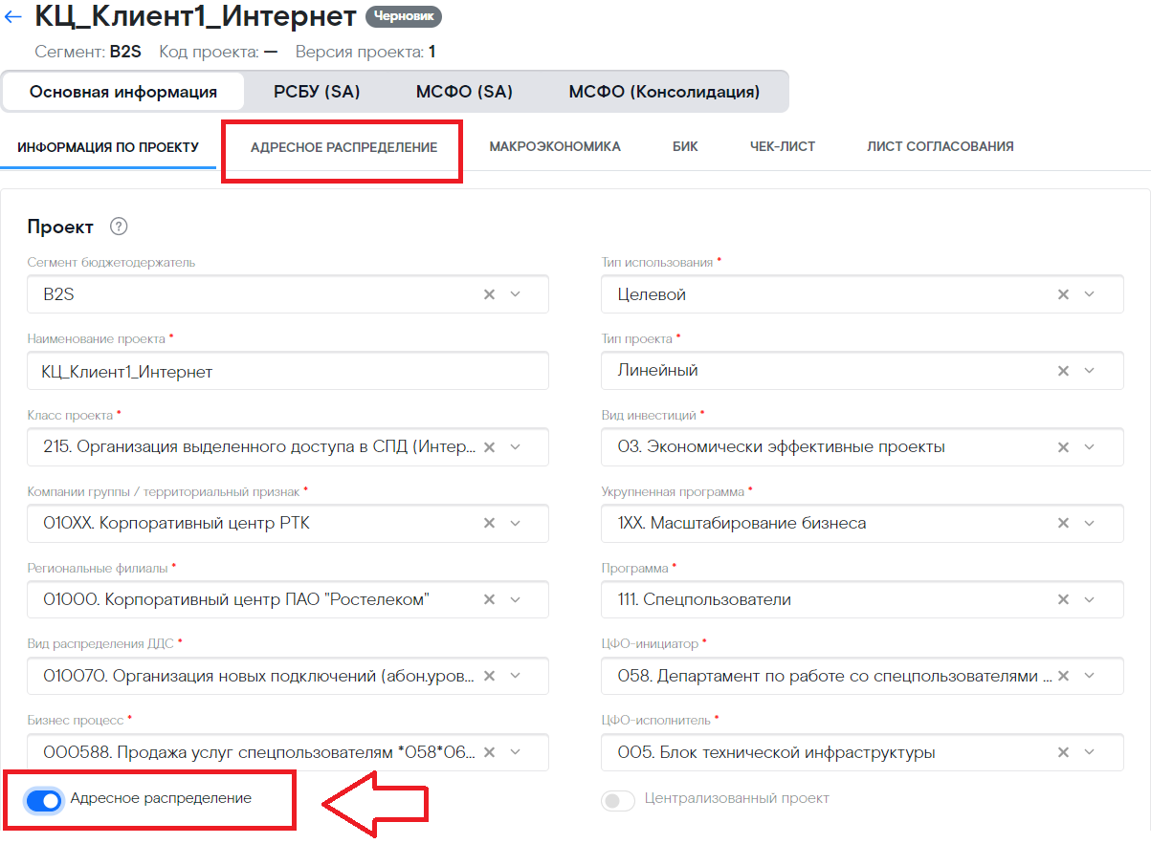
Рис. 15 Активация вкладки «Адресное распределение»
«Адресное распределение» состоит из двух таблиц «ЦФО-инициаторы» и «РФ-получатели». Таблицы доступны для редактирования после нажатия на кнопку .
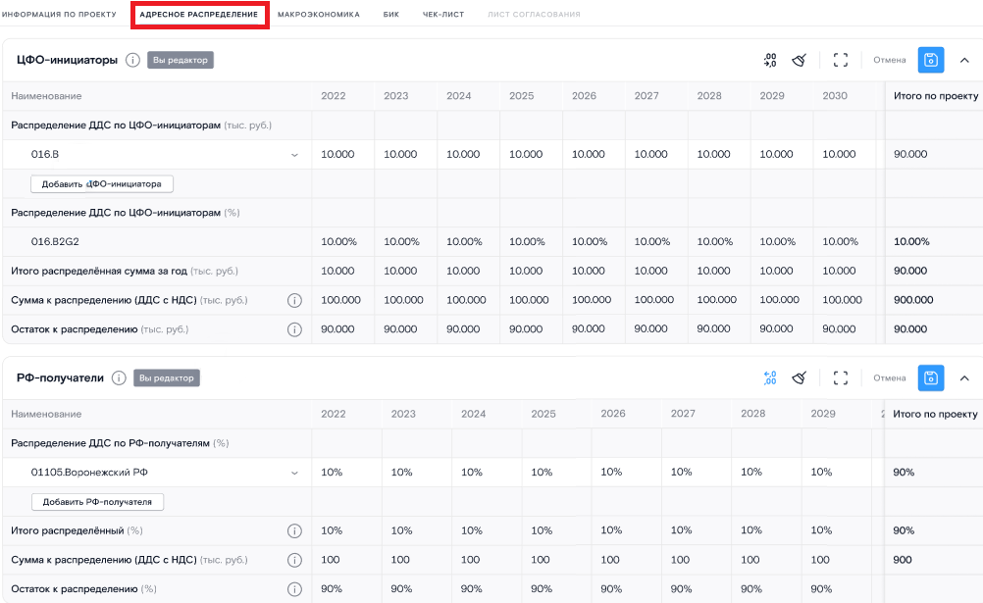
Рис. 16 Подраздел «Адресное распределение»
Кнопки вверху каждой таблицы выполняют следующие действия:
- включает/отключает округление в отображении значений ячеек. При этом значение, хранимое в ячейке, не меняется.
Отменить – отменяет введеные данные и выходит из режима «Редактирование».
 - сохраняет изменения введеные в ячейки.
- сворачивает все вложенные строки в таблице.
- очищает измененные ячейки.
- переводит текущую таблицу в полноэкранный режим.
Обратите внимание, что таблица «РФ-получатели» доступна для заполнения только для БЕ ПАО Ростелеком (кроме 01000 Корпоративный центр).

Макроэкономика
Подраздел «Макроэкономика» отражает информацию по налоговым ставкам, ставкам дисконтирования, коэффициентам оборачиваемости дебиторской задолженности и курсам валют.
Информация в этом подразделе заполнена из справочников и может быть отредактирована только сотрудниками с Мастер-ролью «Администратор».
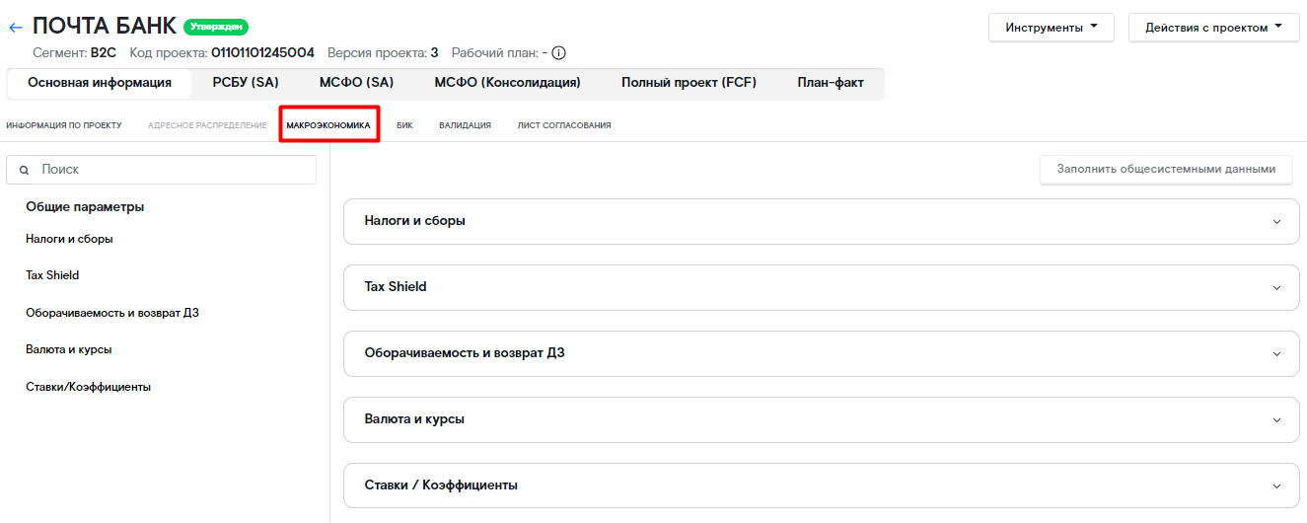
Рис. 17 Подраздел «Макроэкономика»
Привести данные в подразделе в соответствие с общесистемными данными по Макроэкономике можно при помощи кнопки «Заполнить общесистемными данными».
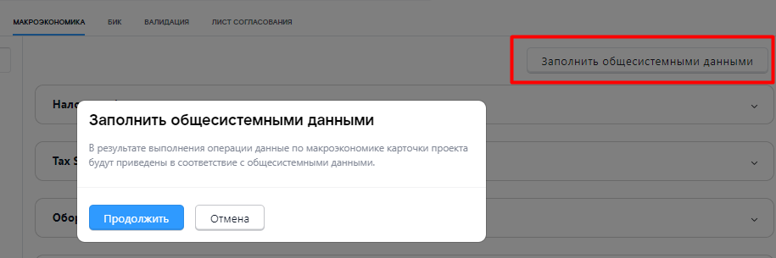
Рис. 18 Заполнение подраздела "Макроэкономика" общесистемными данными

БИК
Подраздел «БИК» заполняется автоматически, содержит основную информацию по проекту, полученную с других вкладок и разделов карточки проекта в разрезе РСБУ, МСФО (SA), МСФО (Консолидация):
- Общая информация о проекте;
- ОКВ и ДДС;
- Opex;
- Псевдо-Capex итого;
- Индексы и показатели.
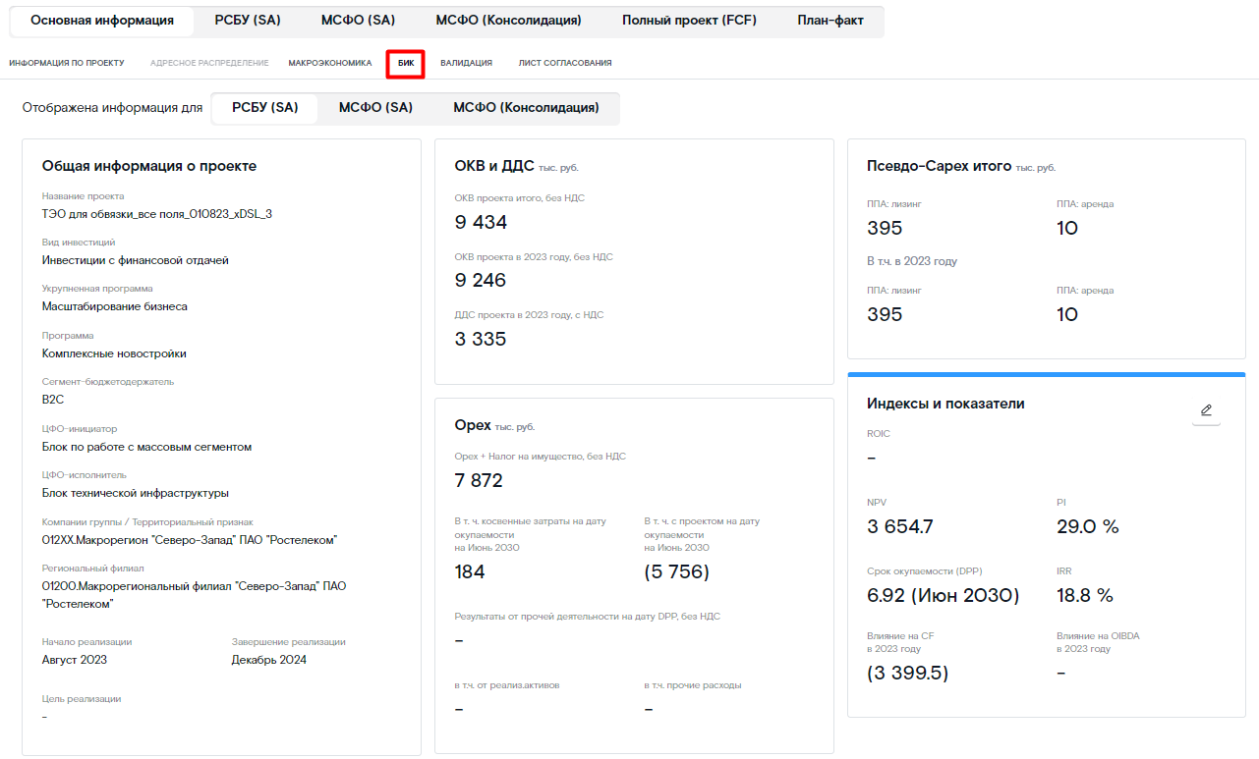
Рис. 19 Подраздел «БИК»

Валидация
Подраздел «Валидация» предназначен для запуска проверок заполненной карточки проекта и отражает информацию по найденным ошибкам.
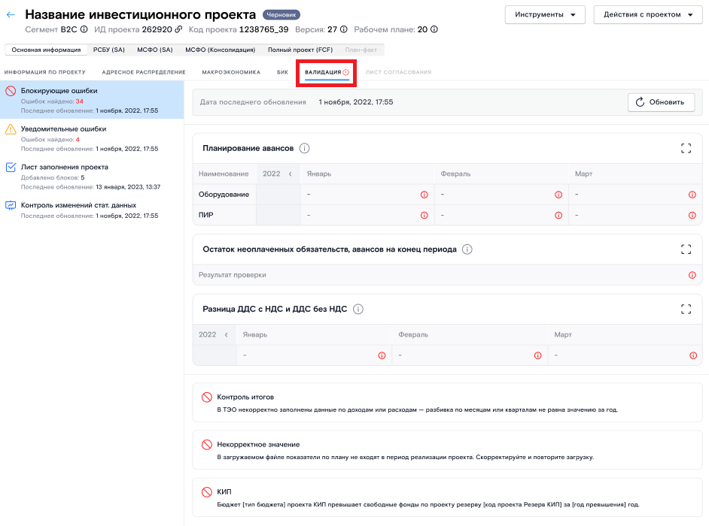
Рис. 20 Подраздел «Валидация»
В системе реализованы следующие типы проверок:
- Блокирующие – факт невыполнения проверки блокирует переход проекта на следующий этап бизнес-процесса;
- Уведомительные – факт невыполнения проверки не блокирует переход проекта на следующий этап бизнес-процесса.
Полный перечень проверок, реализованных в Системе, приведен в Приложение 2.
Проверки, отображаемые в подразделе «Валидация» запускаются в следующих случаях:
- При нажатии кнопки «Запустить проверку» в подразделе «Валидация»;
- При отправке проекта на согласование.
Результаты как блокирующих, так и уведомительных проверок отображаются в табличном или текстовом виде, в зависимости от объема и типа предоставляемой в ошибке информации.
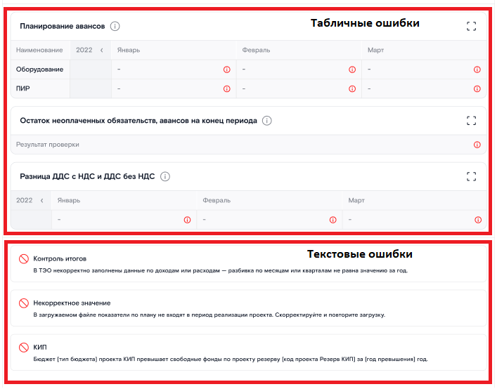
Рис. 21 Табличные и текстовые ошибки в подразделе «Валидация»

Лист согласования
Подраздел «Лист согласования» предназначен для отражения информации по согласованию проекта.
Добавление сотрудников в список согласующих:
- В карточке проекта нажмите кнопку «Действия с проектом» и в выпадающем списке выберите пункт «Отправить на согласование».
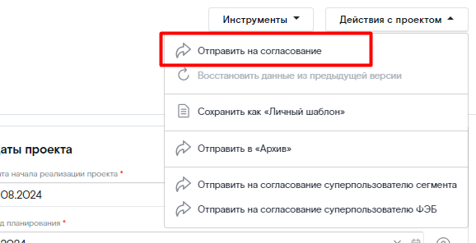
Рис. 22 Отправка проекта на согласование
При нажатии кнопки "Отправить на согласование" запускается стандартный процесс согласования. Он может состоять из нескольких типов цепочек согласования (определяется автоматически в зависимости от параметров версии ИП) и нескольких этапов внутри цепочки каждого типа. На каждом этапе согласования может присутствовать несколько параллельных согласователей, представленных одним сотрудником или Группой.
Подробно о цепочках согласования можно прочитать в пункте 5.1 данного документа.
- В открывшейся форме «Список согласующих» можно добавить (если это необходимо), как сотрудника, который будет отвечать за согласование проекта, так и группу согласующих, чьё согласование требуется для данного ИП.
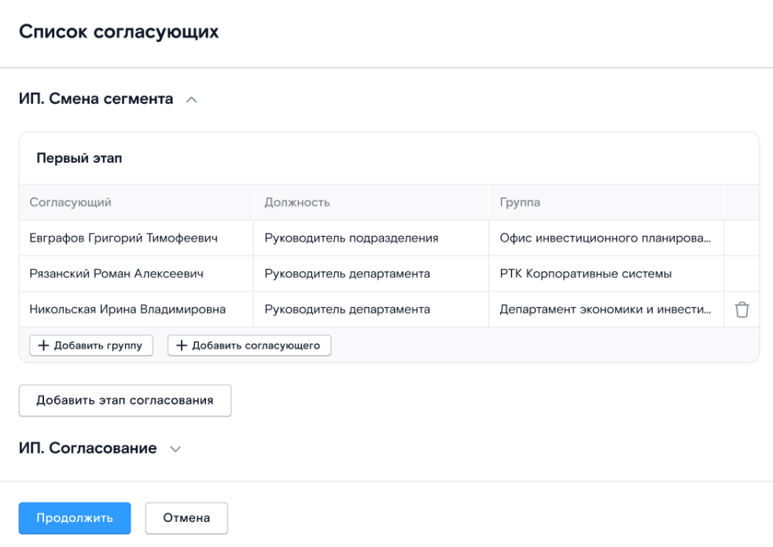
Рис. 23 Добавление согласующих
- Если необходимо добавить согласующего, нажмите на кнопку «Добавить согласующего» на форме «Список согласующих». Затем в появившемся выпадающем окне введите ФИО согласующего.
После нажатия на кнопку «Продолжить» откроется подраздел «Лист согласования» с информацией по согласованию ИП, а сотрудникам, указанным в качестве согласующих, придут уведомления на почту.
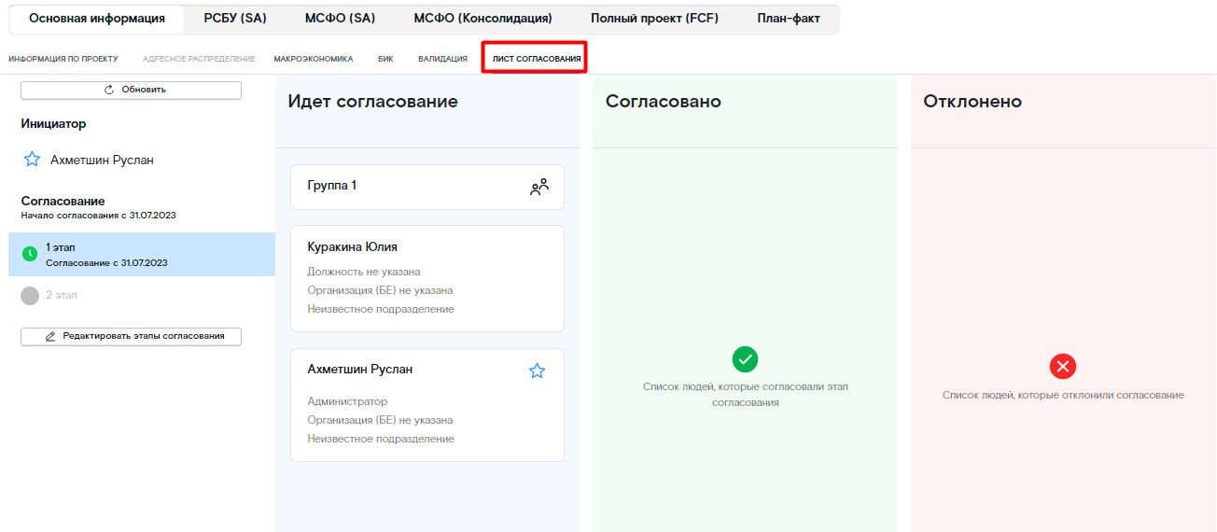
Рис. 24 Подраздел «Лист согласования»
Информация о согласовании, отклонении и отзыве проекта с согласования находится в пункте 5.3.
    - РСБУ

ВЫРУЧКА/OPEX
Чтобы приступить к вводу данных в доходной части инвестиционного проекта в подразделе «ВЫРУЧКА/OPEX», добавьте блок, нажав на кнопку и выбрав необходимое значение сегмента/блока из предложенных в выпадающем списке.
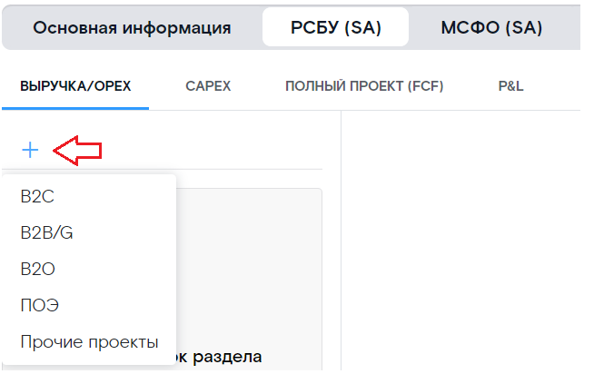
Рис. 25 Добавление сегментов на вкладке «ВЫРУЧКА/OPEX»
Затем укажите услуги и технологии, представленные в проекте, при помощи соответствующих выпадающих списков.
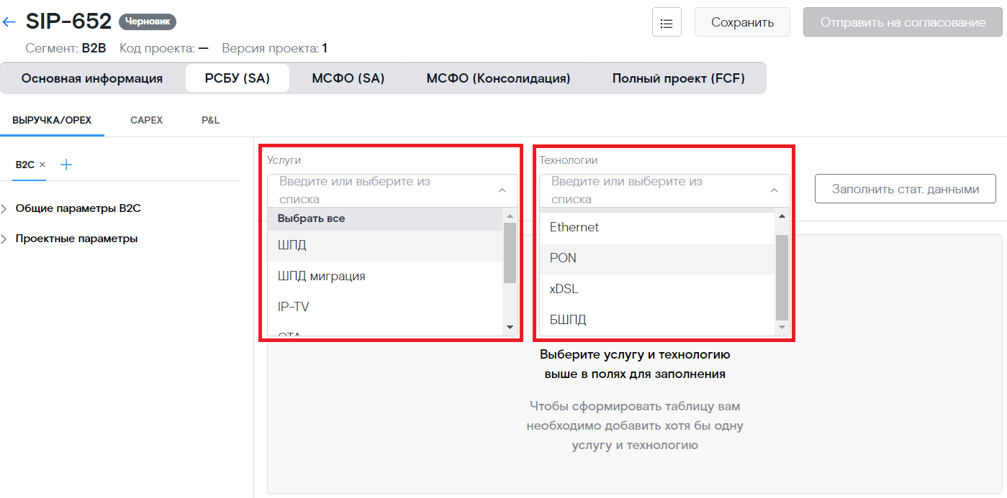
Рис. 26 Добавление услуг и технологий в подразделе «ВЫРУЧКА/OPEX»
После выбора услуг и технологий система отобразит блоки, доступные для заполнения.
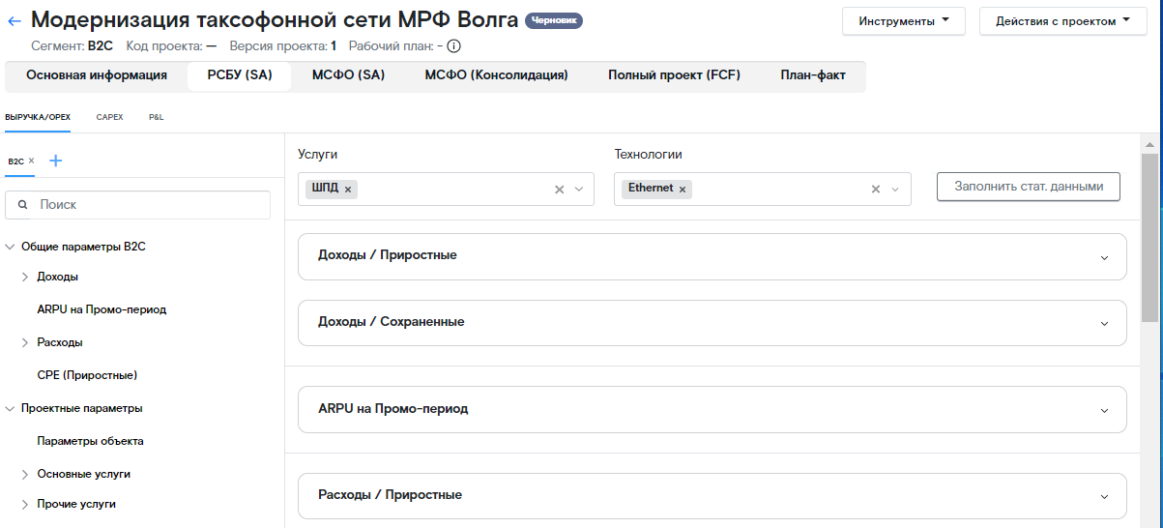
Рис. 27 Блоки для заполнения в подразделе «ВЫРУЧКА/OPEX»
Значения в данные блоки могут быть заполнены стат. данными или введены пользователем вручную.
Для заполнения стат. данными нажмите кнопку «Заполнить стат. данным», выберите период рассрочки из выпадающего списка и нажмите кнопку «Сохранить».
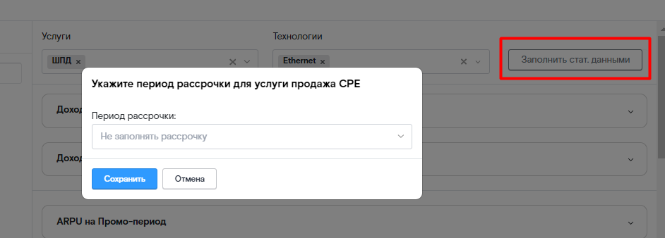
Рис. 28 Заполнение стат. данными
Чтобы перейти в режим ручного ввода данных или редактирования уже заполненных стат. данных раскройте блок при помощи кнопки  и нажмите на кнопку  в правом верхнем углу таблицы.
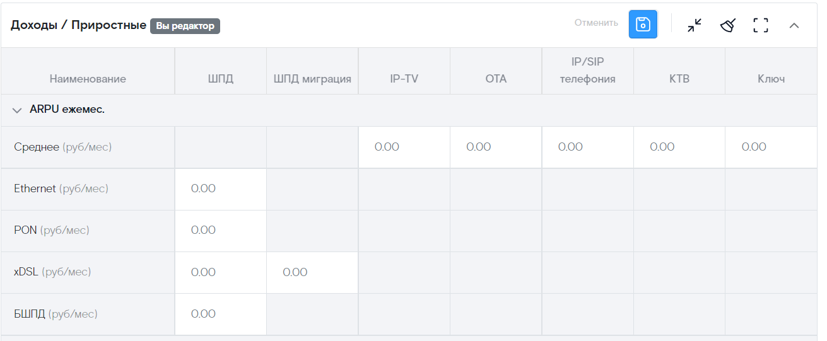
Рис. 29 Блок в режиме «Редактирование»
Ввод данных возможен только в белые ячейки, серые ячейки заблокированы.
Кнопки вверху таблицы выполняют следующие действия:
- включает/отключает округление в отображении значений ячеек (кнопка доступна для расчётных значений ячеек модуля CAPEX). При этом значение, хранимое в ячейке, не меняется.
Отменить – отменяет введеные данные и выходит из режима «Редактирование».
- сохраняет изменения введеные в ячейки.
- сворачивает все вложенные строки в таблице.
- раскрывает все вложенные строки в таблице.
- очищает измененные ячейки.
- переводит текущую таблицу в полноэкранный режим.
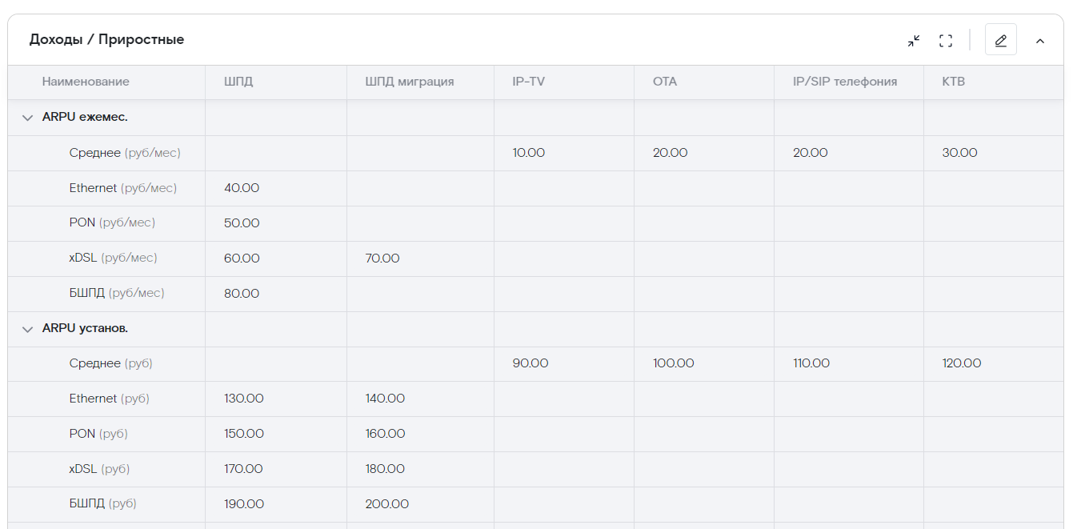
Рис. 30 Заполненный блок «Доходы/Приростные» в подразделе «Выручка/OPEX»

CAPEX
Подраздел «CAPEX» предназначен для ввода и расчета данных по бюджетам ОКВ, ДДС, Ввод ОС, а также данных по натуральным показателям, амортизации, контрактование и плановых данных Псевдокапекса; планирования САРЕХ прочих проектов (рассчитываемый от стат.данных – Инсталляции, CPE и планируемый, потрачен в рамках реализации прочих ТЭО); корректировки ставки НДС; корректировки срока СПИ для амортизации; проверки на несбалансированность проекта – НЗС, Остаток неоплаченных обязательств.
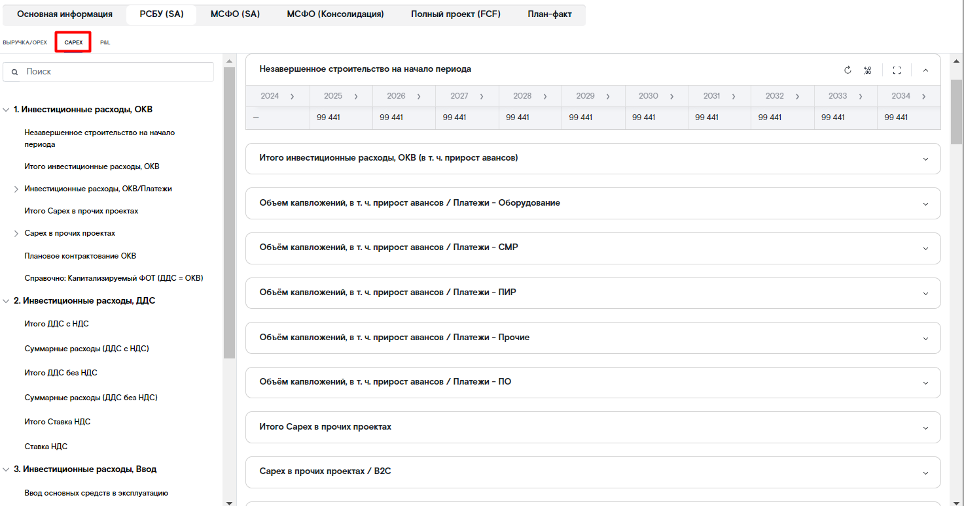
Рис. 31 Подраздел "CAPEX"
Перемещаться по блокам внутри подраздела удобно при помощи навигационного меню в левой части экрана.
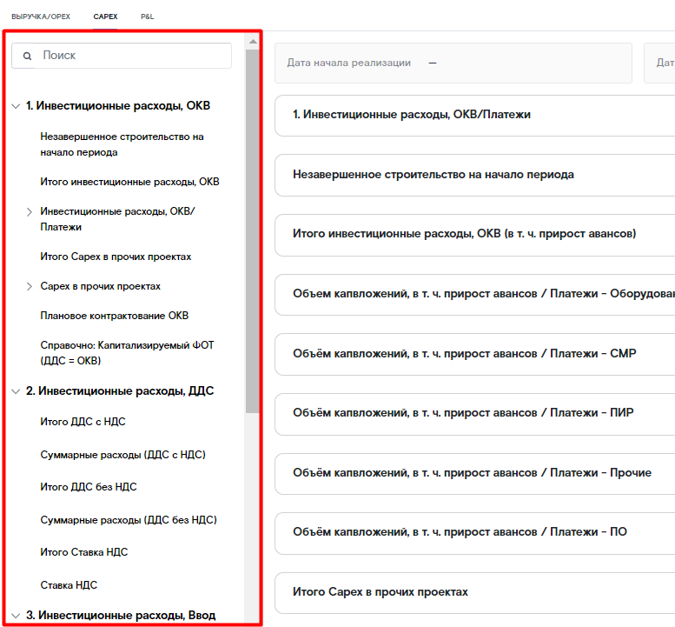
Рис. 32 Навигация внутри подраздела "CAPEX"
Использование кнопок в шапках блоков аналогично работе с кнопками при заполнении подраздела «ВЫРУЧКА/OPEX».
Замечания для заполнения блоков «Инвестиционные расходы, ОКВ/Платежи»:
- Заполнение блоков происходит при помощи кнопок «Добавить направление» в подразделах «Оборудование кроме оконечного» и «Оконечное оборудование».
- В блоке рассчитывается итоговые значения: итого оборудование, ДДС аванс, ДДС расчет и остатки неоплаченных обязательств на начало и конец периода.
Замечания для заполнения блока «Справочно: Капитализируемый ФОТ»:
- Блок является расчётным, заполняется автоматически после заполнения блоков
«Инвестиционные расходы, ОКВ/Платежи».
- Для корректного расчёта данных в блоке необходимо нажать кнопку «Обновить» в шапке блока.
Замечания для заполнения блока «Натуральные показатели»:
- Заполнение блока происходит при помощи кнопки «Добавить показатель».

P&L
Подраздел «P&L» отражает расчет P&L проекта с учетом трансформационных и консолидационных корректировок. Расчет выполняется на основе классификатора статей. В подразделе отображаются только статьи с ненулевыми значениями.
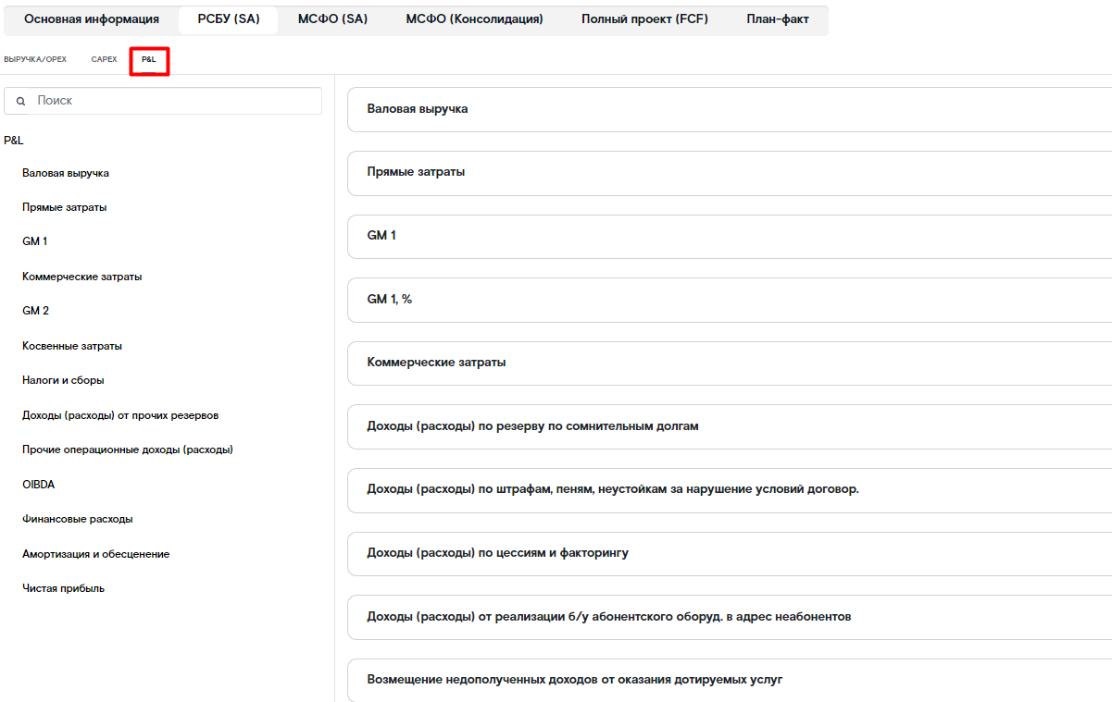
Рис. 33 Подраздел P&L
    - МСФО (SA)
Раздел «МСФО (SA)» предназначен для отражения финансовых данных согласно МСФО Standalone и включает в себя следующие подразделы:
- Подраздел «Трансформ. корректировки» предназначен для внесения данных по трансформационным МСФО корректировкам плановых данных проекта по бюджетам ОКВ, ДДС, вводу ОС, псевдо-capex (ОКВ) и псевдо-capex (ОС), а также по доходам и операционным расходам.
- Подраздел «Capex» предназначен для автоматического расчета данных по бюджетам ОКВ, ДДС, вводу ОС псевдо-capex (ОКВ) и псевдо-capex (ОС) с учетом трансформационных корректировок.
- Подраздел «P&L» отражает расчет P&L проекта с учетом трансформационных корректировок. Расчет должен быть выполнен на основе предоставленного классификатор статей.
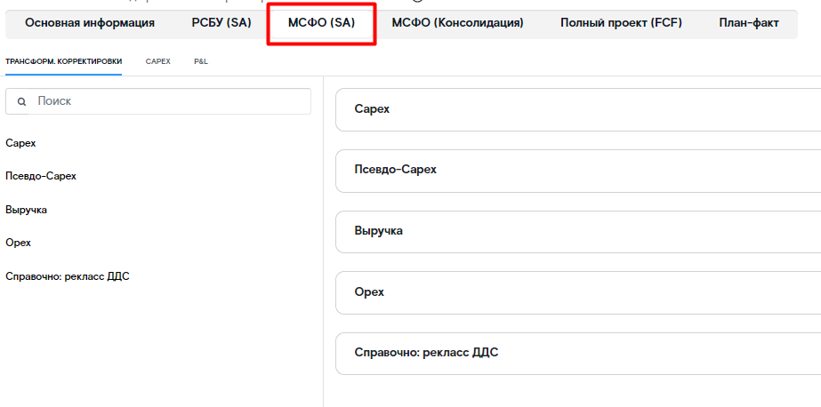
Рис. 34 Раздел "МСФО (SA)"
    - МСФО (Консолидация)
Раздел «МСФО (Консолидация)» предназначен для отражения финансовых данных согласно МСФО с учетом ВГО-корректировок и включает в себя следующие подразделы:
- Подраздел «Внутригрупповой оборот» предназначен для внесения данных по консолидационным МСФО корректировкам плановых данных проекта по бюджетам ОКВ, ДДС, вводу ОС, а также по доходам и операционным расходам.
- Подраздел «Capex» предназначен для автоматического расчета данных по бюджетам ОКВ, ДДС и вводу ОС с учетом трансформационных и консолидационных корректировок.
- Подраздел «P&L» отражает расчет P&L проекта с учетом трансформационных и консолидационных корректировок. Расчет должен быть выполнен на основе предоставленного классификатор статей.
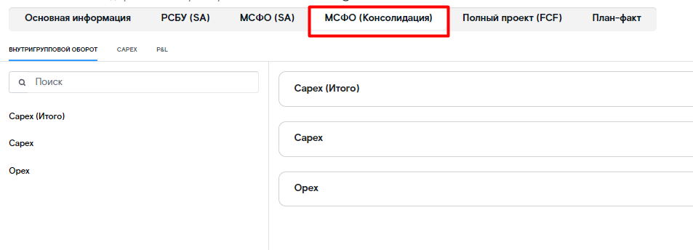
Рис. 35 Раздел МСФО (Консолидация)
    - Полный проект
В блоках раздела «Полный проект» автоматически рассчитываются итоговые значения на основе внесенной в проект информации. Раздел предназначен для отражения всех вводных, драйверов и потоков, полученных в процессе реализации проекта.
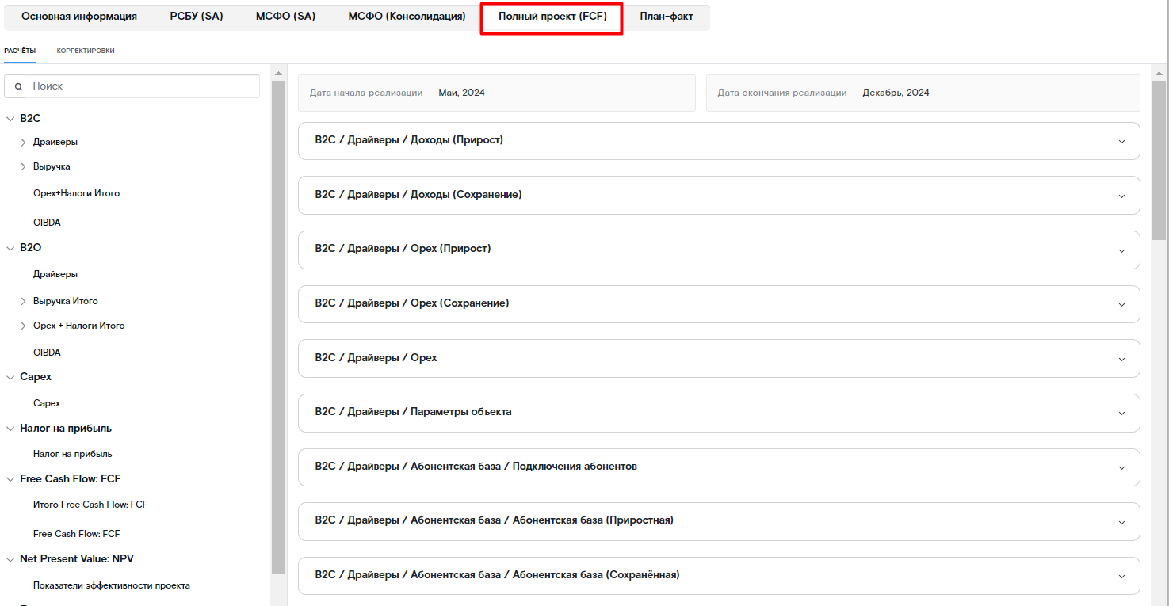
Рис. 36 Раздел "Полный проект"
Подраздел «Корректировки» - в данном подразделе возможен ручной ввод расходов по выдаче банковских гарантий и ручная корректировка пользователем денежного потока при необходимости (нестандартный поток, существенное изменение денежного потока от начислений и т.д.).
Опционально на формах «Полного проекта» можно выводить P&L код статей бюджетного классификатора.
Дисконтированный период окупаемости (DPP), индекс прибыльности (PI) и чистая приведенная стоимость (NPV) в рамках 10 лет отображается в блоке «Показатели эффективности проекта».
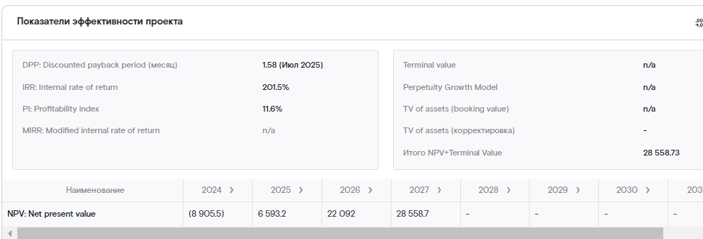
Рис. 37 Блок "Показатели эффективности проекта"

  - Работа с шаблонами
Работая в Системе, пользователь может создавать личные шаблоны на основе перезаполненных инвестиционных проектов, находящихся в любом статусе.
Чтобы создать шаблон на основе текущего проекта, нажмите кнопку «Действия с проектом» и в выпадающем списке выберите пункт «Сохранить «как Личный шаблон»».
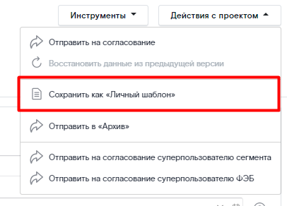
Рис. 38 Сохранение личного шаблона
После успешного сохранения шаблона он будет доступен на форме «Шаблоны проектов» (отображаются только шаблоны, созданные самим пользователем).
Чтобы создать проект на основе шаблона, откройте нужный шаблон, нажмите кнопку «Действия с проектом» и в выпадающем списке выберите пункт «Создать проект на основе шаблона».
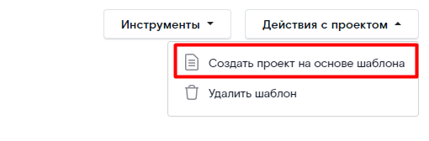
Рис. 39 Создание проекта на основе шаблона
Проект будет создан в статусе Черновик и отобразится на форме «Список проектов».

  - Действия по кнопке «Инструменты»
    - Комментарии
Для перехода к просмотру комментариев в Системе откройте необходимую карточку ИП, в правом верхнем углу нажмите кнопку «Инструменты» и в выпадающем списке выберите пункт «Комментарии»:
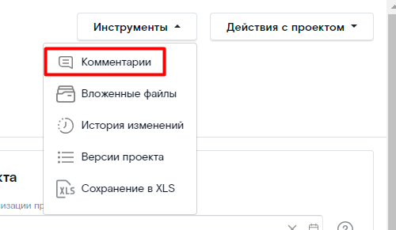
Рис. 40 Комментарии к карточке ИП
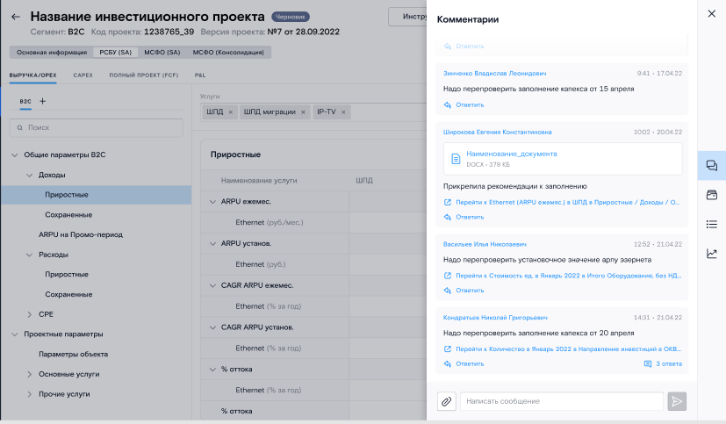
Рис. 41 Список комментариев в карточке ИП
Примечание: комментарии хранятся только на той версии карточки ИП, для которой они были указаны.
Для добавления комментария введите текст в поле для ввода внизу формы и нажмите кнопку «Отправить» .
В комментарии можно упомянуть пользователя, указав его ФИО после @ в поле ввода комментариев. Пользователю придёт уведомление на почту с указанием номера и версии проекта, в котором его упомянули в комментарии.
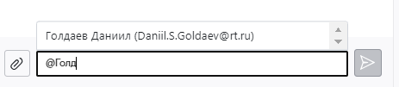
Рис. 42 Упоминание пользователя в комментариях
Для ответа на комментарий, используйте кнопку  под комментарием.
Так же в комментарии пользователь может прикрепить файл, для этого необходимо нажать кнопку «Прикрепить файл»  и в открывшейся форме указать путь к прикрепляемому файлу и комментарий к нему, если это необходимо.
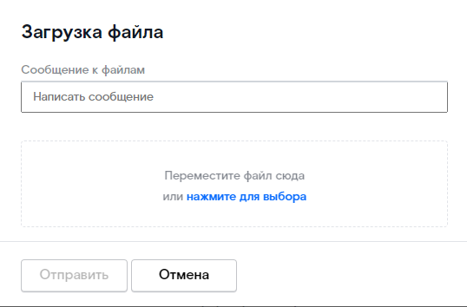
Рис. 43 Прикрепление файлов в комментариях
После нажатия на кнопку «Отправить», файл будет отображаться в окне «Комментарии».

    - Вложенные файлы
Для добавления вложенных файлов в Системе:
- Откройте необходимую карточку ИП, нажмите кнопку «Инструменты» и выберите пункт «Вложенные файлы».
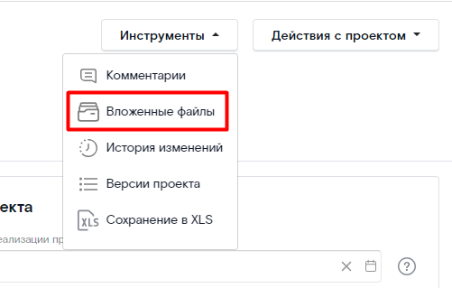
Рис. 44 Вложенные файлы
- В открывшемся окне нажмите кнопку «Загрузить файл».
- В окне «Загрузка файла» выберите тип файла из выпадающего списка.
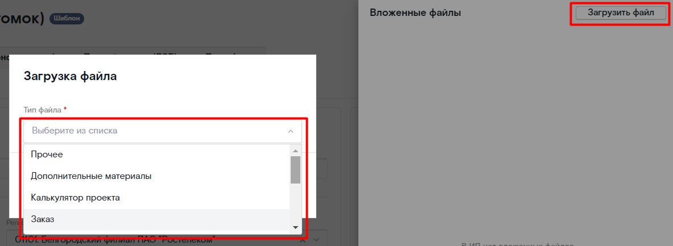
Рис. 45 Выбор типа загружаемого файла
В Системе доступны следующие типы загружаемых файлов:
- Прочее;
- Дополнительные материалы;
- Калькулятор проекта;
- Заказ;
- Доходные договоры/соглашения;
- Презентация;
- Пояснительная записка;
- Смета проекта;
- ПК проекта;
- Детализация затрат.
- Переместите прикрепляемый файл в поле или нажмите на ссылку и укажите путь до файла.
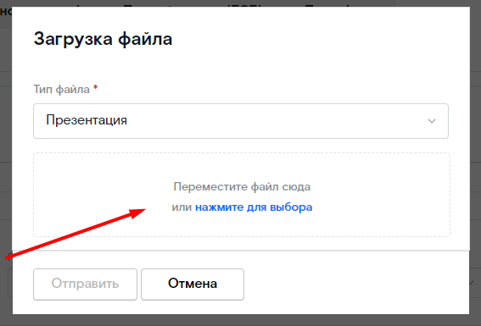
Рис. 46 Загрузка файла
- Нажмите кнопку «Отправить».
- Загруженный файл отобразится на форме «Вложенные файлы».
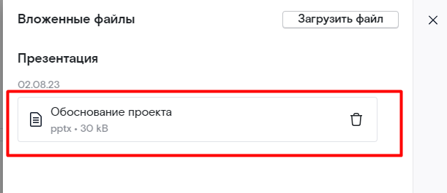
Рис. 47 Загруженный файл
Примечание: вложенные файлы хранятся только на той версии карточки ИП, к которой они были прикреплены.
Чтобы скачать вложенный файл, нажмите на иконку рядом с названием вложенного файла.
Для удаления вложенного файла, нажмите иконку и подтвердите свои действия в всплывающем окне (для удаления доступны только те вложенные файлы, которые пользователь прикреплял сам).

    - История изменений
Для просмотра истории изменений, относящихся к определенной версии ИП, откройте необходимую карточку ИП, в правом верхнем углу нажмите кнопку «Инструменты» и в выпадающем списке выберите пункт «История изменений».
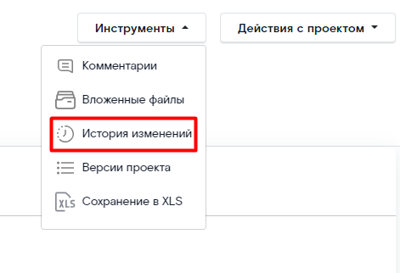
Рис. 48 Переход к Истории изменений
История изменения содержит следующую информацию:
- Дата события – в формате «чч:мм дд.мм.гггг»;
- ФИО пользователя-инициатора события;
- Событие.
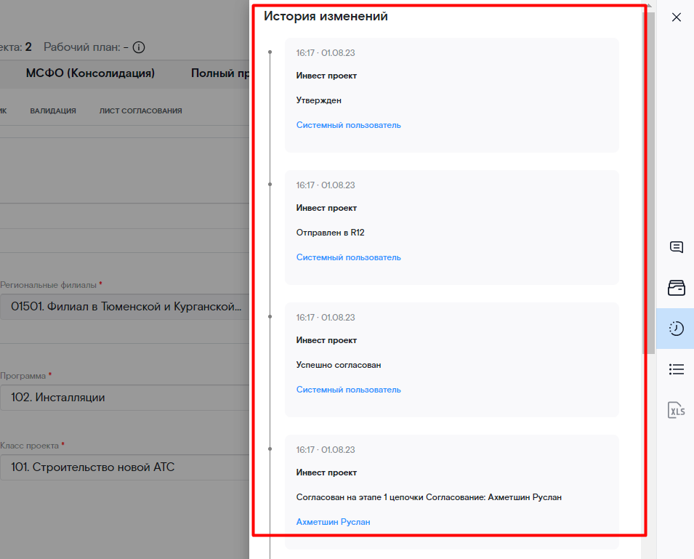
Рис. 49 История изменений инвестиционного проекта
Примечание: история изменений отображает события, произошедшие на определенной версии ИП.
Ниже приведен перечень событий, фиксируемых в «Истории изменений»:
- Создан черновик;
- Отправлен на согласование;
- Отправлен на согласование суперпользователю сегмента;
- Отправлен на согласование суперпользователю ФЭБ;
- Отозван с согласования;
- Отклонен участником согласования;
- Согласован участником согласования;
- Не пройдены проверки после согласования (закрытые периоды);
- Отклонено из-за изменений в разделе «Макроэкономика»;
- Окончено согласование, согласован всеми участниками листа согласования;
- Окончено согласование, отрицательно;
- Отправка в R12;
- Утвержден;
- Ошибка отправки в R12;
- Повторная отправка в R12;
- Отклонен автором с ошибки отправки в R12;
- Отправлен в архив.

    - Версии проекта
Для просмотра информации о версиях инвестиционного проекта откройте необходимую карточку ИП, в правом верхнем углу нажмите кнопку «Инструменты» и в выпадающем списке выберите пункт «Версии проекта».
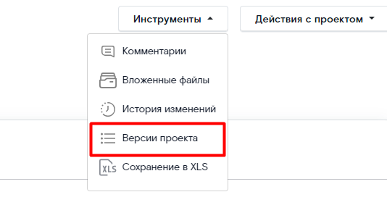
Рис. 50 Переход к Версиям проекта
В Системе хранится следующая информация для каждой версии проекта:
- Номер;
- Дата завершения действия версии в рабочем плане;
- Год планирования;
- Статус/Состояние;
- Номер ВХР;
- Включена ли версия в рабочий план;
- Дата включения в рабочий план
- Дата исключения из рабочего плана;
- Статус интеграции с R12;
- История изменений.
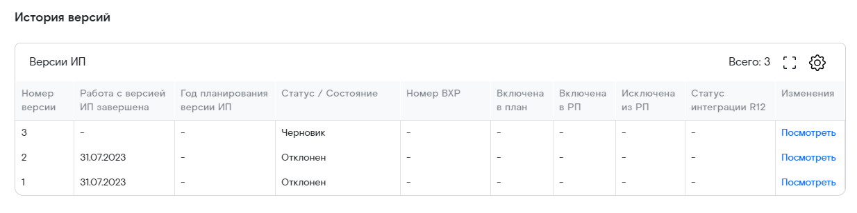
Рис. 51 Версии проекта
Для перехода к определенной версии проекта, нажмите на строку с необходимым номером версии в таблице «Версии ИП».
Просмотреть историю изменений в определенной версии проекта можно нажав на ссылку «Посмотреть».
Кнопка  позволяет настраивать информацию, отображаемую для версий ИП:
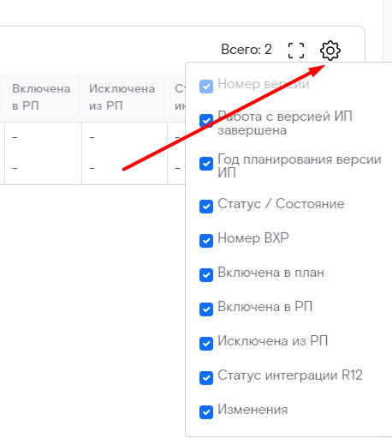
Рис. 52 Настройка отображаемой информации в Версиях ИП
    - Сохранение в XLS
В Системе можно экспортировать заполненное Web-ТЭО в xlsx формат в виде плоской таблицы.
- Откройте необходимую карточку ИП, в правом верхнем углу нажмите кнопку «Инструменты» и в выпадающем списке выберите пункт «Сохранение в XLS».
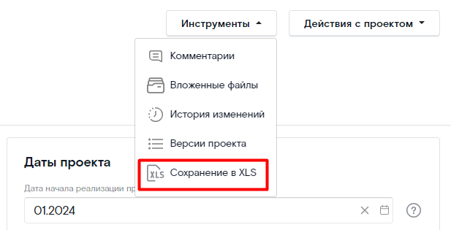
Рис. 53 Переход к Сохранению в XLS
- В открывшейся форме выберите разделы Web-ТЭО, которые будут сохранены во внешний Excel файл. Для сохранения доступна информация из следующих разделов:
- Основная информация: Информация по проекту;
- РСБУ (SA): Выручка/Opex;
- РСБУ (SA): Capex;
- РСБУ (SA): P&L;
- МСФО (SA): Трансформационные корректировки;
- МСФО (Консолидация): Внутригрупповой оборот;
- Полный проект (FCF).
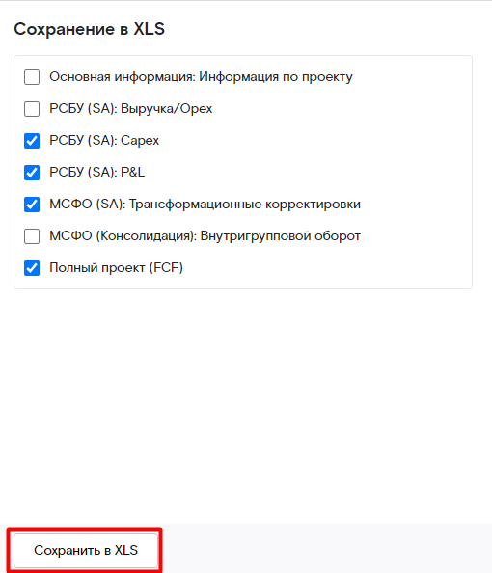
Рис. 54 Сохранение в XLS
- Нажмите кнопку «Сохранить в XLS». Информация из выбранных блоков будет сохранена во внешний Excel файл в виде плоской таблицы.

- Статусная модель в СИП
  - Карточка инвестиционного проекта
Статусы, доступные в Системе для карточки ИП:
- Шаблон;
- Черновик;
- Ожидание финансирования;
- Согласование;
- Согласование суперпользователем;
- Утверждён;
- Согласован;
- Отправка в R12;
- Ошибка отправки в R12;
- Отклонен;
- Архив.
Ниже приведены действия с проектом, доступные на каждом статусе.
Табл. 4 Действия с проектом
№ | Статус | Доступные действия
1 | Шаблон | - Создать проект на основе шаблона  - Удалить шаблон
2 | Черновик | - Отправить на согласование  - Сохранить  - Сохранить как «Личный шаблон»  - Отправить в «Архив»  - Отправить на согласование суперпользователю сегмента  - Отправить на согласование суперпользователю ФЭБ
3 | Ожидание финансирования | - Отклонить (отзыв с согласования)
4 | Согласование | - Создать новую версию  - Отклонить (отзыв с согласования)  - Сохранить как «Личный шаблон»
5 | Согласование суперпользователем | - Создать новую версию  - Сохранить как «Личный шаблон»
6 | Утверждён | - Создать новую версию  - Сохранить как «Личный шаблон»
7 | Согласован | - Создать новую версию  - Отклонить  - Сохранить как «Личный шаблон»
8 | Отправка в R12 | - Создать новую версию  - Сохранить как «Личный шаблон»
9 | Ошибка отправки в R12 | - Создать новую версию  - Отклонить  - Сохранить как «Личный шаблон»  - Отправить в R12
10 | Отклонен | - Создать новую версию  - Сохранить как «Личный шаблон»  - Отправить в «Архив»
11 | Архив | - Сохранить как «Личный шаблон»

- Баланс полномочий
  - Лист согласования
Для согласования ИП в системе СИП автоматически на основе параметров ИП формируется лист согласования. Лист согласования включает в себя следующие элементы.
- Цепочки согласования (ЦС) – совокупность этапов согласования. Для ИП предусмотрено несколько типов Цепочек согласования, которые предварительно настроены в системе СИП и формируются автоматически в зависимости от параметров ИП. Типы ЦС для ИП:
    - «ИП. Согласование» – основная ЦС по согласованию вновь созданной версии ИП.
    - «ИП. Смена сегмента» - дополнительная цепочка согласования, которая формируется в случае смены сегмента при создании последующих (не первой) версий.
    - «ИП. БИК Первая версия» – согласование по особым условиям нового проекта, связанные с лимитом.
    - «ИП. БИК Корректировка ИП» – согласование корректировок ИП по особым условиям.
    - «ИП. Контроль ПОЭ» - согласование по условиям программы «401.ПОЭ».
    - «ИП. Контроль Экономии» - согласование ИП с типом операции «Экономия».
    - «ИП. Контроль технического проекта» - согласование ИП с типом использования «Технический» по особым условиям.
    - «ИП. Суперпользователь сегмента» - согласование ИП суперпользователем сегмента, включается в Лист согласования ИП при выполнении действия «Отправить на согласование суперпользователю сегмента».
    - «ИП. Суперпользователь ФЭБ» - согласование ИП суперпользователем ФЭБ включается в Лист согласования ИП при выполнении действия «Отправить на согласование суперпользователю ФЭБ».
- Этапы согласования – последовательность согласования. Согласование по Этапам выполняется последовательно: сначала согласовывают пользователи, находящиеся на Этап 1, затем открывается к согласованию Этап 2 и т.д. Для ЦС может быть задано любое количество этапов. Чтобы перейти на следующую ЦС каждый этап должен быть завершен положительно.
- Строки согласования – согласующие или группы согласующих. Чтобы этап согласования завершился по каждой строке должно быть принято решение. Если в строке Этапа указан Согласующий (ФИО), то требуется действие (Согласовать или Отклонить) указанного Пользователя.
- Если указана Группа согласующих, то достаточно действия любого из указанных Пользователей данной группы. Для каждого Этапа может быть настроено любое число строк согласования. При этом если по какой-то строке зафиксирован отказ согласовать, то общее согласование не прерывается. СИП позволит выполнять дальнейшее согласования в пределах отдельной ЦС в составе Листа согласования.
Сформированный автоматически лист согласования можно скорректировать: на незавершённом этапе согласования, в который входит данный пользователь, можно добавить новую сроку согласования (привлечь согласующего), добавить этап согласования и строки согласования.

  - Направление на согласование карточки ИП
После заполнения доходной и расходной частей проекта (в качественных проектах доходная часть отсутствует и это не является ошибкой) и их валидации, проект отправляется на согласование. Для этого в карточке ИП нажмите кнопку «Действие с проектом» и выберите пункт «Отправить на согласование» в выпадающем списке.
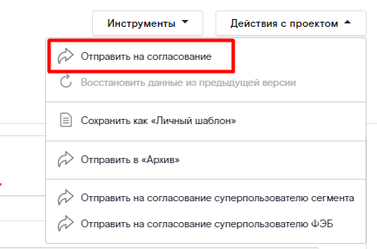
Рис. 55 Направление на согласование карточки ИП
При нажатии кнопки "Отправить на согласование" запускается стандартный процесс согласования. Он может состоять из нескольких типов цепочек согласования (определяется автоматически в зависимости от параметров версии ИП) и нескольких этапов внутри цепочки каждого типа. На каждом этапе согласования может присутствовать несколько параллельных согласователей, представленных одним сотрудником или Группой.
Сотрудникам, указанным в качестве согласующих, придут уведомления на почту о необходимости согласовать проект.

  - Отзыв/отклонение/согласование карточки ИП
При получении ИП на согласование пользователь должен принять решение – Согласовать или Отклонить ИП. Если пользователь, получивший проект на согласование, состоит в группе, то принять участие в согласовании он может только после назначения проекта на себя (нажать кнопку «Назначить на себя» в подразделе «Лист согласования»). Без этого действия у него не появятся соответствующие действия по принятию решения.
При решении согласовать проект, пользователь нажимает кнопку «Согласовать» в подразделе «Лист согласование» и нажимает кнопку «Согласовать» в появившемся окне (добавление комментария в данном случае не обязательно).
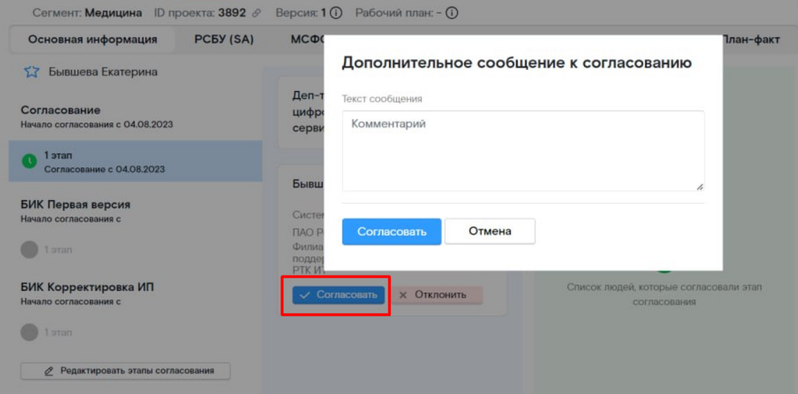
Рис. 56 Согласование карточки ИП
В случае отклонения с согласования пользователю необходимо указать причину отклонения ИП в комментарии.
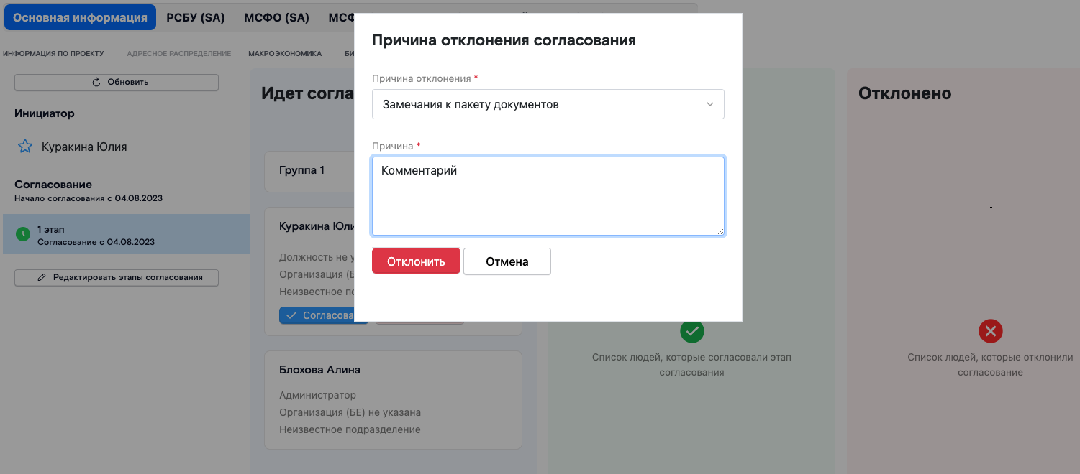
Рис. 57 Отклонение карточки ИП
Начатый процесс согласования может быть также прерван инициатором согласования (только для не интеграционных проектов), для этого в карточке необходимо нажать кнопку «Действия с проектом» и выбрать пункт "Отозвать с согласования". После чего согласование прервется.
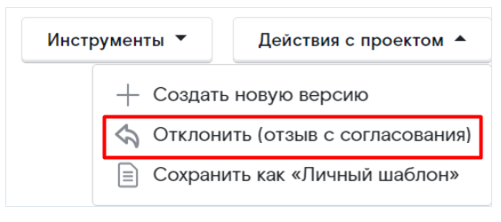
Рис. 58 Отзыв с согласования карточки ИП
  - Изменение настраиваемых цепочек согласования
Для того чтобы скорректировать автоматические ЦС необходимо оформить в соответствии с инструкцией заявку в САСП «СИП: Баланс полномочий».
- Профиль пользователя
Для просмотра или изменения параметров профиля пользователя откройте «Панель навигации» в левой части окна и выберите пункт «Личный кабинет».
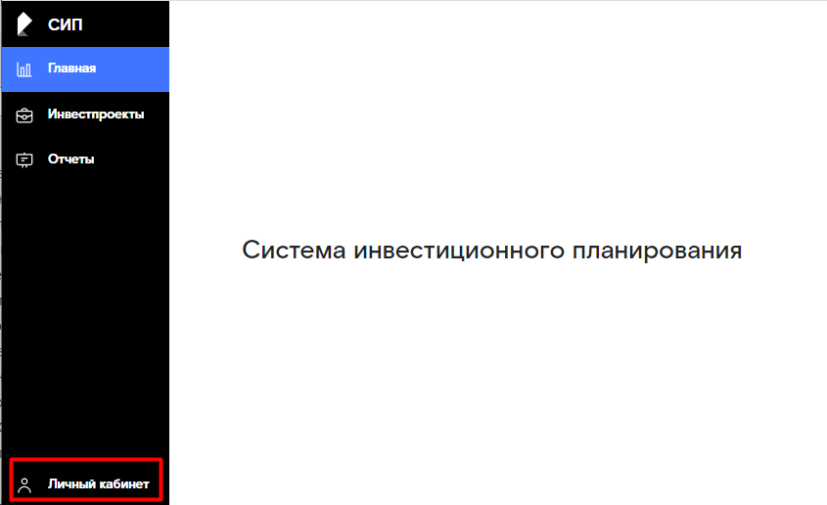
Рис. 59 Переход к Профилю пользователя
На открывшейся вкладке отображаются данные учетной записи пользователя. Данные представлены в двух блоках:
  - «Общая информация»;
  - «Мои роли».
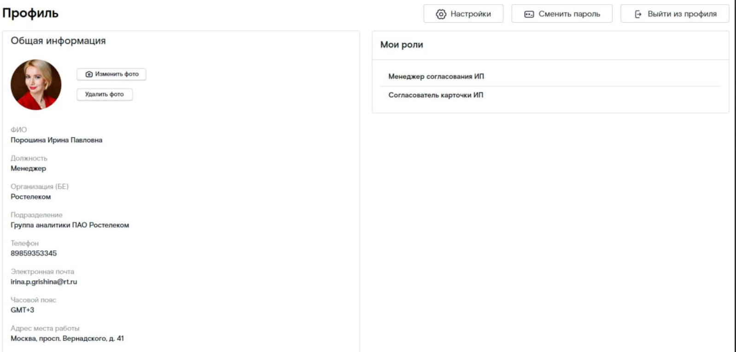
Рис. 60 Профиль пользователя
  - Общая информация
В блоке «Общая информация» представлены следующие данные пользователя:
- Фото пользователя (доступны функции загрузки, редактирования и удаления фото);
- ФИО пользователя;
- Должность;
- Организация БЕ;
- Подразделение;
- Телефон;
- Электронная почта;
- Часовой пояс;
- Адрес места работы.
  - Мои роли
В данном блоке указаны доступные пользователю Мастер-роли, позволяющие пользователю работать с различными объектами системы СИП. Подробно о Мастер-ролях можно прочитать в пункте 1.2.2 данного документа.
При создании учетной записи пользователю автоматически выдается Мастер-роль «Менеджер личного кабинета». Эта роль позволяет только просматривать и редактировать данные в «Профиле пользователя».
Для дальнейшей работы в системе пользователю необходимо сделать запрос в САСП на выдачу мастер-ролей и атрибутов для работы в системе. Подробное описание шагов оформления заявки приведено в документе «Заполнение заявки в HelpMe на выдачу МР и значений Атрибутов».
  - Смена пароля
При необходимости сменить пароль, нажмите на кнопку «Сменить пароль» в верхнем правом углу формы «Профиль пользователя».
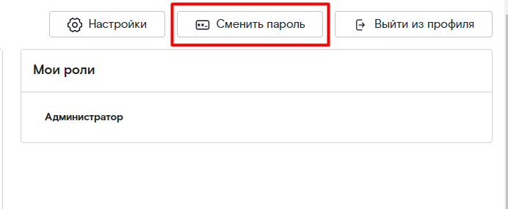
Рис. 61 Кнопка "Сменить пароль"
В появившемся окне укажите старый пароль и дважды введите новый пароль. Нажмите кнопку «Сохранить».
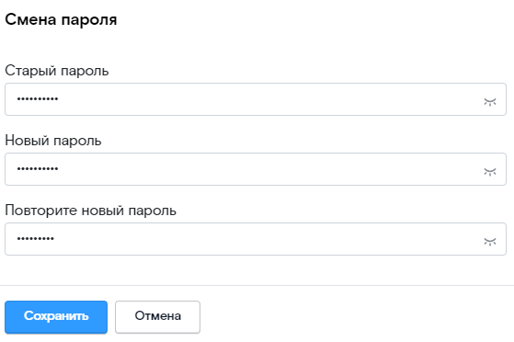
Рис. 62 Смена пароля
- Техническая поддержка
Техническая поддержка пользователей СИП осуществляется с использованием системы САСП.
Для пользователей СИП будут реализованы следующие группы услуг:
- Техническая поддержка системы;
- Предоставление доступа к системе;
- Решение проблем с доступом;
- Запрос на доработки в системе.
- Источники
- Техническое задание на 1 этап разработки СИП.
- Бизнес-функциональные требования для СИП.

Приложение 1. Список Ролей и Мастер-ролей
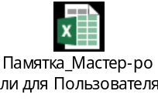

Приложение 2. Проверки
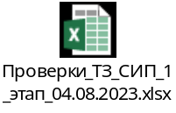

Приложение 3. Заполнение заявки в HelpMe на выдачу МР и значений Атрибутов


